



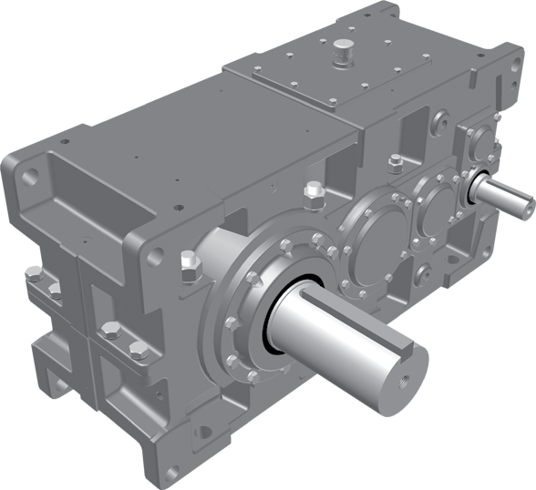

**PARAMAX® 9000 Serie**

**Manual de mantenimiento**

**Sólo el personal técnico capacitado debe manejar, instalar y mantener los reductores Paramax®. Lea cuidadosamente este manual de mantenimiento antes de la operación.**



**Los reductores Paramax® se entregan sin lubricación. Antes de la operación, llene el reductor con aceite de acuerdo con las instrucciones de este manual de mantenimiento.**



**Los usuarios de los reductores Paramax® deben recibir y conservar un ejemplar de este manual de mantenimiento.**



Manual 07.901.60.004SP

**Precauciones de seguridad 1**

**Inspección y almacenamiento 2**

**Transporte 3**

**Nomenclatura 4**

**Velocidades estándar 5**

**Instalación 6**

**Conexión a la maquinaria 8**

**Operación 11**

**Lubricación 12**

**Inspección diaria 18**

**Precauciones de seguridad**

**Índice**

**Planos constructivos 19**

**Mantenimiento de piezas 25**

**Desmontaje / Montaje 25**

**Localización de fallas 26**

**Apéndices**

**Determinación del nivel de aceite correcto 28**

**Lubricación de retenes de taconita y**

**de laberinto 29**

**Procedimiento de engrase de pozo seco y de rodamiento de carga 30**

**Montaje - Carcaza estilo monobloque 31**

**Montaje – Freno de Contra vuelta Interno 34**

 Lea cuidadosamente este manual de mantenimiento y todos los documentos que lo acompañan antes del uso del equipo (instalación, operación, mantenimiento, inspección, etc.). Asegúrese de comprender bien a fondo la máquina,

la información sobre seguridad, y todas las precauciones relacionadas con una operación correcta. Conserve este manual para consultas en el futuro.

 Preste especial atención a las advertencias ‘PELIGRO’ y ‘ATENCIÓN’ relacionadas con la seguridad y el uso correcto del equipo.

**! PELIGRO**

: Un manejo incorrecto puede provocar daños físicos, graves lesiones personales y/o la muerte.

: Un manejo incorrecto puede provocar daños físicos y/o lesiones personales.

**!**

**ATENCIÓN**

Los asuntos pueden generar graves peligros, dependiendo de la situación. Asegúrese de observar las descritos bajo el título importantes advertencias que se describen en este manual.



El transporte, instalación, tendido de tuberías, operación, mantenimiento e inspecciones deben ser realizados por técnicos apropiadamente capacitados; de lo contrario pueden producirse lesiones, o daños a la máquina. Cuando la unidad vaya a utilizarse en un sistema para el transporte de seres humanos, debe instalarse un dispositivo secundario de seguridad para la protección contra accidentes que puedan resultar en lesiones, muerte, o daños al sistema.

Cuando la unidad vaya a utilizarse para un elevador, instale en el lado del elevador un dispositivo de seguridad para impedir su caída; de lo contrario pueden producirse graves lesiones, muertes, o daños al elevador.

**PELIGRO**

**!**

**!**

**ATENCIÓN**

**! ATENCIÓN**



Haga funcionar la unidad únicamente dentro de sus especificaciones de diseño y desempeño; de lo contrario pueden producirse lesiones o daños al sistema.

Mantenga sus manos y todo objeto extraño lejos de las piezas internas móviles de la unidad; de lo contrario pueden producirse lesiones o daños al sistema.

Retire inmediatamente de la línea las unidades dañadas, y no reanude la operación hasta que estén correctamente reparadas.

Las modificaciones o alteraciones de cualquier tipo realizadas en la unidad anularán la garantía y todo

reclamo subsiguiente.

No quite la placa de datos.

 Los reductores Paramax® se entregan sin aceite. Antes de la operación, llene el reductor con aceite de acuerdo con las instrucciones de la sección **Lubricación** de este manual.

 Paramax® Serie 9000 1

**Inspección y almacenamiento**

**Inspección luego de la entrega**



Algunas unidades no son enviadas en su posición de montaje correcto, por lo que re-posicionarlas puede ser necesario. Verifique que el reductor recibido coincida con su pedido. La instalación de un producto incorrecto puede ocasionar lesiones personales o daños al sistema.

No quite la placa de datos.

•

•

* Para evitar lesiones, antes de desembalar el reductor, verifique que este posicionado en el montaje correcto.

**! ATENCIÓN**

Luego de la entrega del reductor Paramax®, verifique que:

1. La información de la placa de datos coincida con su pedido.
2. Ninguna pieza se haya dañado durante el transporte.
3. Todos los tornillos y turecas estén firmemente apretados.

Si hubiera alguna duda sobre si la unidad entregada no coincide con su pedido, comuníquese con el agente, distribuidor o centro de servicio Sumitomo más cercano.

##### Informacion de la placa de datos.

 **Relación de reducción**



PMPA7510

CHESAPEAKE, VIRGINIA

MACHINERY

CORP. OF AMERICA

SUMITOMO

CHANGE OIL EVERY 6 MO. OR

2500 HRS WHICHEVER OCCURS FIRST. USE INDUSTRIAL TYPE PETROLEUM BASED (EP) GEAR OIL.

DATE

:

RATIO

0/30 10/50

1. EP 5 EP
2. EP 6 EP

MECH RATING

32/86 50/122

°F 14/59

°C -10/15 2 EP

3 EP

OUTPUT

SPEED

RPM >100

RPM <100

INPUT RPM

AGMA LUB.

AMB. TEMP.

INPUT HP/KW

MODEL

SERIAL NO.

R

E

R

O

M

E

M

B

 **Potencia de entrada Número de serie**

F

**Modelo de**

**reductor de velocidad**

* Tenga preparada la información de

## Almacenamiento

MODELO,

**Fig.1 Placa de características del Reductor Paramax®**

 NÚMERO DE SERIE, y  RELACIÓN, cuando haga consultas.

**No** almacene el reductor Paramax® por períodos mayores que seis meses, a menos que se haya especificado un almacenamiento de largo plazo cuando se hizo el pedido. Siga las instrucciones indicadas abajo cuando la unidad sea almacenada por un periodo de tiempo mayor a 6 meses antes de su instalación.

##### Lugar de almacenamiento

Almacene el reductor en interiores, en un sitio limpio y seco que esté relativamente libre de humedad, polvo, fluctuaciones extremas de temperatura y gases corrosivos. **No** lo almacene en exteriores o en lugares húmedos.

##### Período de almacenamiento

Hasta seis meses:

1. Llene el reductor con el lubricante recomendado (vea la sección Lubricación de este manual).
2. Cada dos o tres meses, haga girar el eje a mano una cantidad de vueltas equivalente a la relación de reducción. Por ejemplo, si la relación fuera 35, haga girar el eje 35 vueltas completas.

Seis meses a un año (Cuando fue especificado en el pedido):

1. En la fábrica se aplica un tratamiento especial de resistencia a la oxidación, antes del envío. Para ello se rocía dentro del reductor el antioxidante NP-20 (Shell VSI Circulating Oil #32), y el filtro respiradero es reemplazado por un tapón sellado rojo.
2. **No** haga funcionar el reductor con el aceite antioxidante. Drene el antioxidante y llene el reductor con el lubricante

recomendado **antes** de la operación.

2

 **Paramax® Serie 9000**

**Reductores de velocidad Paramax® 9000**

**Almacenamiento (cont.),Transporte**

##### Período de almacenamiento (cont.)

Más de un año:

* 1. Antes de la salida de la fábrica, se rocía dentro del reductor el antioxidante NP-20 (Shell VSI Circulating Oil #32), y la ventilación se obtura con un tapón sellador rojo.
  2. Después del primer año de almacenamiento, agregue dentro del reductor la cantidad necesaria de antioxidante NP-20 (Shell VSI Circulating Oil #32) (vea la Tabla 1).
  3. Haga girar el eje a mano una cantidad de vueltas equivalente a la relación de reducción. Por ejemplo, si la relación fuera 35, haga girar el eje 35 vueltas completas.
  4. Limpie la cara del sello con la grasa aprobada (consulte la sección de lubricación para la recomendación de la grasa a utilizar), para ayudar a protegerlo contra la resequedad del sello.
  5. Reemplace el tapón en la ventilación. Repita los pasos 2 a 4 por cada año de almacenamiento.
  6. **No** haga funcionar el reductor con el aceite antioxidante. Drene el antioxidante y llene el reductor con el lubricante recomendado **antes** de la operación.

Tabla 1. Cantidad de antioxidante (Shell VSI Circulating Oil #32) galones

|  |  |  |  |  |  |  |
| --- | --- | --- | --- | --- | --- | --- |
| **Tamaño del reductor** | **9015 - 9035** | **9040 -9055** | **9060 -9075** | **9080 - 9095** | **9100 - 9118** | **9121 - 9136** |
| **Cantidad** | 0,1 | 0,15 | 0,25 | 0,5 | 1 | 2 |

**Operación después del almacenamiento**

1. Los retenes de aceite se deterioran cuando quedan expuestos a altas temperaturas y a los rayos ultravioleta (UV). Inspecciónelos antes de operar el reductor Paramax®.
2. Después de la puesta en marcha del reductor verifique que no haya sonidos, vibraciones o elevaciones de temperatura anormales. Si observa alguna anormalidad, comuníquese con su agente, distribuidor u oficina de ventas más cercana.

## Transporte



No se pare directamente debajo de una unidad suspendida por una grúa u otro mecanismo de elevación; esto podría producir lesiones o la muerte.

**! PELIGRO**

 Tenga mucho cuidado para evitar la caída del reductor. Si se provee un perno u orificio para suspensión, asegúrese de usarlo.

Después de montar un reductor Paramax® en un equipo, no eleve la máquina completa utilizando el perno u orificio para suspensión; esto podría ocasionar lesiones personales o daños al equipo y/o al dispositivo de elevación.

 Antes de la elevación busque en la placa de características, cajón de embalaje, plano esquemático, catálogo, etc.,

el dato del peso del accionamiento o reductor Paramax. Nunca eleve una unidad cuyo peso supere la especificación de la grúa u otro mecanismo utilizado para la elevación; esto podría ocasionar lesiones personales o daños al equipo y/o al dispositivo de elevación.

**! ATENCIÓN**

**C**

 Paramax® Serie 9000 3

**Nomenclature**

**Modelos estándar**

**P**

**D**

**H**

**P**

**PARAMAX**

**P**

|  |  |  |  |
| --- | --- | --- | --- |
| **9075** | | **R 3 Y** | |
|  | **Características especiales**  Vea la Tabla 6  **Cantidaddeetapas deengranajes**  Vea la Tabla 5  **Montaje**  Vea la Tabla 4 | | |
|  | | **Tamaño de carcaza** |
|  | |

**Tipo de carcaza**

**Método de montaje**

Vea la Tabla 7

**Tabla 2**



**Disposición del eje de alta velocidad**

Vea la Tabla 8

**Tipo de eje de alta velocidad**

Vea la Tabla 7

**Disposición del eje de baja velocidad**

Vea la Tabla 9

**Tipo de eje de baja velocidad**

Vea la Tabla 10

**Características especiales**

**35.5**

**F**

**K**

**L**

**R**

**Relación nominal de reducción**

Vea la Tabla 2

Vea la Tabla 3

|  |  |
| --- | --- |
| **Método de montaje** | |
| H | Horizontal |
| V | Vertical |
| W | Perpendicular |
| R | Perpendicular invertido |
| F | Horizontal/Invertido |
| T | Vertical/Invertido |

**Tabla 3**

|  |  |
| --- | --- |
| **Tipo de carcaza** | |
| A | Carcaza monobloque |
| D | Carcaza dividida |
| B | Carcaza dividida especial |

**Tabla 4**

|  |  |
| --- | --- |
| **Montaje** | |
| P | Ejes paralelos |
| R | Ejes en ángulo recto |
| Z | Ángulo recto especial |

**Tabla 5**

|  |  |
| --- | --- |
| **Cantidad de etapas**  **de engranajes** | |
| 2 | Doble reducción |
| 3 | Triple reducción |
| 4 | Cuádruple reducción |

**Tabla 6**

|  |  |
| --- | --- |
| **Características especiales** | |
| Y | Eje con dimensiones en pulgadas |
| A | Carcaza de acero |
| YA | Carcaza de acero + eje con dimensiones en pulgadas |
| F | Carcaza de hierro fundido nodular |
| YF | Carcaza de hierro fundido nodular + eje con dimensiones en pulgadas |
| W | Montaje en la pared |
| R | Rodamiento de baja velocidad (LS) para servicio pesado. |
| J | Montaje inverso en la pared |
| U | Montaje en el cielorraso |
| D | Rodamiento suspendido de baja velocidad (LS) |
| L | Rodamiento suspendido de baja velocidad (LS) para servicio pesado |
| H | Rodamiento de empuje |

**Tabla 7**

|  |  |
| --- | --- |
| **Posición de los ejes proyectados de alta y baja velocidad\*** | |
| R | Lado derecho, visto desde el eje de alta velocidad |
| L | Lado izquierdo, visto desde el eje de alta velocidad |
| B | Ambos lados |
| D | Ambos lados (disposición de engranajes inversa del tipo B) |

*Con ejes en ángulo recto, el eje proyectado de alta velocidad depende de la posición del engranaje cónico.

Tabla 8

|  |  |
| --- | --- |
| **Eje de alta velocidad** | |
| (En  blanco) | Eje macizo |
| M | Con motor |
| Y | Eje de entrada hueco con brida (ejes en ángulo recto únicamente) |
| J | Con adaptador de alta velocidad |

**Tabla 9**

|  |  |
| --- | --- |
| **Eje de baja velocidad** | |
| (En  blanco) | Eje macizo |
| K | Eje de salida hueco con chaveta |
| T | Eje de salida hueco con disco de apriete |

**Tabla 10**

|  |  |
| --- | --- |
| **Características especiales** | |
| F | 1 ventilador radial |
| G | 1 ventilador radial (lado opuesto) |
| B | Tope de detención |
| FB | 1 ventilador radial + tope de detención |
| E | Calentador de aceite por inmersión |
| C | Serpentín de enfriamiento |

**4 ** **Paramax® Serie 9000**

**Velocidad de entrada**

**Paramax® 9000 Speed Reducers**

**Velocidades estándar**

Este manual muestra el sistema de lubricación estándar, cuando la velocidad de entrada está dentro de la gama de velocidades de entrada estándar (consulte la Tabla 11). Cuando la velocidad de entrada supera la gama de velocidades de entrada estándar, consulte con la fábrica después de verificar las condiciones operativas en detalle. El sistema de lubricación se determina de acuerdo con las condicio- nes operativas.

**Caja de engranajes**

Este manual se aplica a la caja de engranajes estándar. El sistema de lubricación para cajas de engranajes de diseño especial puede ser completamente diferente del sistema de lubricación estándar. Consulte con la fábrica acerca del sistema de lubricación de las cajas de engranajes de montaje perpendicular (W).

Tabla 11. Velocidades estándar

|  |  |  |  |  |  |  |  |  |  |  |  |  |  |  |  |  |  |  |  |  |  |  |  |  |  |
| --- | --- | --- | --- | --- | --- | --- | --- | --- | --- | --- | --- | --- | --- | --- | --- | --- | --- | --- | --- | --- | --- | --- | --- | --- | --- |
| **Montaje** | **Posición de los ejes** | **Cantidad de etapas de engranajes** | **Tamaño de la caja de engranajes** | **Lubricación** | **Velocidad de entrada (r/min)** | | | | | | | | | | | | | | | | | | | | |
| **200 500 1000 1500 1800** | | | | | | | | | | | | | | | | | | | | |
| **Montaje horizontal** | **Ejes paralelos** | **Doble reducción** | 9015 ~ 9055 | Baño de aceite |  |  |  |  |  |  |  |  | |  |  |  |  |  |  |  |  |  |  |  |  |
| 9060 ~ 9085 | Lubricación por salpicado |  |  |  |  |  |  |  |  | |  |  |  |  |  |  |  |  |  |  |  |  |
| 9090 , 9095 |  |  |  |  |  |  |  |  | |  |  |  |  |  |  |  |  |  |  |  |  |
| 9100 , 9105 |  |  |  |  |  |  |  |  | |  |  |  |  |  |  |  |  |  |  |  |  |
| 9110 , 9115 |  |  |  |  |  |  |  |  | |  |  |  |  |  |  |  |  |  |  |  |  |
| **Triple reducción** | 9015 ~ 9055 | Baño de aceite |  |  |  |  |  |  |  |  | |  |  |  |  |  |  |  |  |  |  |  |  |
| 9060 ~ 9085 | Lubricación por salpicado |  |  |  |  |  |  |  |  | |  |  |  |  |  |  |  |  |  |  |  |  |
| 9090 ~ 9115 |  |  |  |  |  |  |  |  |  |  |  |  |  |  |  |  |  |  |  |  |  |
| **Cuádruple reducción** | 9030 ~ 9055 | Baño de aceite |  |  |  |  |  |  |  |  | |  |  |  |  |  |  |  |  |  |  |  |  |
| 9060 ~ 9085 | Lubricación por salpicado |  |  |  |  |  |  |  |  | |  |  |  |  |  |  |  |  |  |  |  |  |
| 9090 ~ 9115 |  |  |  |  |  |  |  |  |  |  |  |  |  |  |  |  |  |  |  |  |  |
| **Ejes en ángulo recto** | **Doble reducción** | 9015 ~ 9055 | Baño de aceite |  |  |  |  |  |  |  |  | |  |  |  |  |  |  |  |  |  |  |  |  |
| 9060 ~ 9075 | Lubricación por salpicado |  |  |  |  |  |  |  |  |  |  |  |  |  |  |  |  |  |  |  |  |  |
| 9080 , 9085 |  |  |  |  |  |  |  |  |  |  |  |  |  |  |  |  |  |  |  |  |  |
| 9095 | Lubricación forzada (bomba eléctrica) |  |  |  |  |  |  |  |  | |  |  |  |  |  |  |  |  |  |  |  |  |
| 9105 , 9115 |  |  |  |  |  |  |  |  | |  |  |  |  |  |  |  |  |  |  |  |  |
| **Triple reducción** | 9030 ~ 9055 | Baño de aceite |  |  |  |  |  |  |  |  | |  |  |  |  |  |  |  |  |  |  |  |  |
| 9060 ~ 9085 | Lubricación por salpicado |  |  |  |  |  |  |  |  |  |  |  |  |  |  |  |  |  |  |  |  |  |
| 9090 , 9095 |  |  |  |  |  |  |  |  |  |  |  |  |  |  |  |  |  |  |  |  |  |
| 9100 ~ 9115 |  |  |  |  |  |  |  |  |  |  |  |  |  |  |  |  |  |  |  |  |  |
| **Cuádruple**  **reducción** | 9040 ~ 9115 | Baño de aceite |  |  |  |  |  |  |  |  | |  |  |  |  |  |  |  |  |  |  |  |  |
| **Montaje vertical** | **Ejes paralelos** | **Doble reducción** | 9015 ~ 9085 | Lubricación forzada (bomba impulsada por el eje) |  |  |  |  |  |  |  |  | |  |  |  |  |  |  |  |  |  |  |  |  |
| 9090 , 9095 | Lubricación forzada (bomba eléctrica) |  |  |  |  |  |  |  |  | |  |  |  |  |  |  |  |  |  |  |  |  |
| 9100 , 9105 |  |  |  |  |  |  |  |  | |  |  |  |  |  |  |  |  |  |  |  |  |
| 9110 , 9115 |  |  |  |  |  |  |  |  | |  |  |  |  |  |  |  |  |  |  |  |  |
| **Triple reducción** | 9015 ~ 9085 | Lubricación forzada (bomba impulsada por el eje) |  |  |  |  |  |  |  |  | |  |  |  |  |  |  |  |  |  |  |  |  |
| 9090 ~ 9115 | Lubricación forzada (bomba eléctrica) |  |  |  |  |  |  |  |  | |  |  |  |  |  |  |  |  |  |  |  |  |
| **Cuádruple reducción** | 9030 ~ 9105 | Lubricación forzada (bomba impulsada por el eje) |  |  |  |  |  |  |  |  | |  |  |  |  |  |  |  |  |  |  |  |  |
| 9110 , 9115 | Lubricación forzada (bomba eléctrica) |  |  |  |  |  |  |  |  | |  |  |  |  |  |  |  |  |  |  |  |  |
| **Ejes en ángulo recto** | **Doble reducción** | 9015 ~ 9055 | Lubricación forzada (bomba impulsada por el eje) |  |  |  |  |  |  |  |  | |  |  |  |  |  |  |  |  |  |  |  |  |
| 9060 ~ 9075 |  |  |  |  | (Not | a 4) |  |  | |  |  |  |  |  |  |  |  |  |  |  |  |
| 9080 , 9085 |  |  |  |  | (Not | a 4) |  |  | |  |  |  |  |  |  |  |  |  |  |  |  |
| **Triple reducción** | 9030 ~ 9085 |  |  |  |  |  |  |  |  | |  |  |  |  |  |  |  |  |  |  |  |  |
| 9090 , 9095 |  |  |  |  |  |  |  |  | |  |  |  |  |  |  |  |  |  |  |  |  |
| 9100 ~ 9115 | Lubricación forzada (bomba eléctrica) |  |  |  |  |  |  |  |  | |  |  |  |  |  |  |  |  |  |  |  |  |
| **Cuádruple reducción** | 9040 ~ 9115 | Lubricación forzada (bomba impulsada por el eje) |  |  |  |  |  |  |  |  | |  |  |  |  |  |  |  |  |  |  |  |  |

**Notas: 1.** La gama de velocidades de entrada estándar está indicada por las celdas no sombreadas.



1. Consulte con la fábrica por lubricación no estándar o velocidades de entrada indicadas por las celdas sombreadas.
2. La lubricación puede cambiarse cuando la capacidad térmica, el nivel de ruido, etc., no están dentro de los límites de esta tabla.
3. Según sea la relación de reducción y la velocidad de rotación, puede que se necesiten tuberías externas. Consulte los detalles con la fábrica.

 Paramax® Serie 9000 5

**Instalación**



No haga funcionar una unidad estándar en una atmósfera explosiva; podría producirse un choque eléctrico, lesiones personales, explosión, incendio o daños al equipo.

Instale los inversores en un lugar libre de gases explosivos; de lo contrario puede producirse un choque eléctrico, lesiones personales, explosión, incendio o daños al equipo.

**! PELIGRO**



No use el reductor Paramax® en aplicaciones distintas de las que se indican en la placa de características. Esto podría provocar choque eléctrico, lesiones personales o daños al equipo.

No coloque objetos inflamables cerca del reductor; podría producirse un incendio.

No coloque cerca del reductor ningún objeto que pueda obstruir la ventilación. La ventilación insuficiente puede dar lugar a una acumulación excesiva de calor, con la posibilidad de provocar quemaduras o un incendio. No se pare sobre el reductor ni se cuelgue de él; podría sufrir lesiones.

No toque el eje, el interior del chavetero o el borde del ventilador de enfriamiento del motor con las manos descubiertas; podría sufrir lesiones.

Cuando el reductor se utilice en una aplicación de procesamiento de alimentos, instale una bandeja de aceite

como protección contra la contaminación de aceite que podría ocurrir durante una rotura o falla del equipo.

**! ATENCIÓN**

**Ubicación de instalación**

Temperatura ambiente: -10 ºC a 40 ºC (14 ºF a 104 ºF) Humedad ambiente: Máxima: 85 %

Altitud: Máxima: 1000 m (3280 pies)

Atmósfera ambiental: La atmósfera debe estar libre de gases corrosivos, gases explosivos y vapor, bien ventilada y libre de polvo.

Ubicación: En interiores, en un lugar limpio y seco.

Para condiciones de instalación no descritas en estas pautas se requieren reductores especiales. Proteja la caja de engranajes de la exposición a la luz solar directa.

Los reductores para aplicaciones en exteriores, a prueba de explosiones u otras condiciones especiales, están diseñados para funcionar en esas condiciones sin ningún problema.

Instale los reductores en lugares en los que las operaciones de inspección, mantenimiento y reparación puedan realizarse con facilidad.

Instale los reductores sobre una base suficientemente rígida.

##### Ángulo de instalación

Instale el reductor Paramax® sobre una base bien nivelada. (Si la instalación debe ser en una base inclinada, consulte a Sumitomo). Si la unidad está fabricada para una instalación inclinada, no la instale en un ángulo distinto al especificado.

Para un reductor estándar, el ángulo de instalación debe estar comprendido entre los límites que se indican en la Fig. 2.

Use pernos de instalación correspondientes a la clase de resistencia 10.9 JIS/ISO/ASTM o su equivalente.

**1° 0.3°**

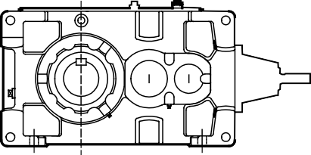

**Paramax® 9000 Series**

**0**

**Fig. 2 Límites del ángulo de instalación**

6  Paramax® Serie 9000

**Instalación (cont.)**

**Procedimiento de instalación – Reductor con ventilador (ejes paralelos)**





**! ATENCIÓN**

Observe estos pasos para la instalación del reductor:





 Evite el contacto con los bordes aguzados de los chaveteros y otras piezas.

 Durante la instalación conserve las piezas pequeñas como los tornillos en un recipiente, para no perderlas.  Maneje las piezas con cuidado para prevenir daños. Evite el contacto con el agua y el polvo.

1. Quite los pernos 1 y 2, y luego retire la cubierta del ventilador 3 (Fig. 3).

Si no hubiera espacio suficiente para apretar el perno 9 (Fig. 6):

* 1. Quite el perno 4 y luego la cubierta del ventilador 5 (Fig. 4).
  2. Quite el perno 6 y luego el rotor del ventilador 7 (Fig. 5).

###### Fig. 3

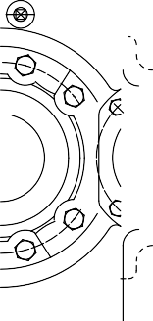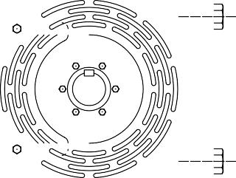

1. Instale el reductor sobre la superficie de montaje mediante el perno 9 (Fig. 6).

Si se hubieran quitado el rotor del ventilador 7 (Fig. 5) y la cubierta del ventilador 5 (Fig. 4):

* 1. Instale el rotor del ventilador 7 en el cubo del ventilador 8, con el perno 6 (Fig. 5).
  2. Instale la cubierta del ventilador 5 en el reductor, con el perno 4 (Fig. 4).

1. Instale la cubierta del ventilador 3 en el reductor, con los pernos 1 y 2 (Fig. 3). Consulte los valores de los pares de apriete de los pernos 1, 2, 4 y 6 en la Tabla 16.

###### Fig. 4

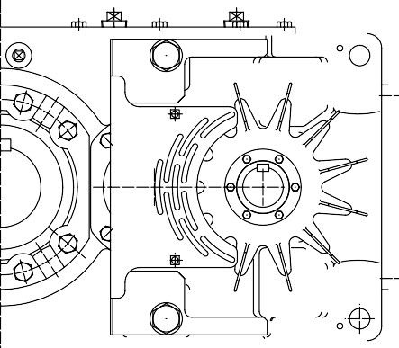

**Fig. 5**

Perno 1

Cubierta del ventilador 3

Bolt 2

Cubierta del ventilador 5 Perno 4

###### Fig. 6

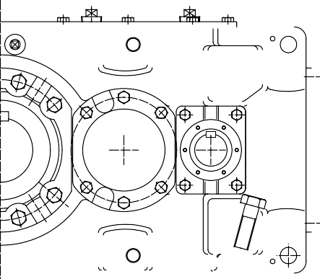

Perno 6 Rotor del ventilador 7

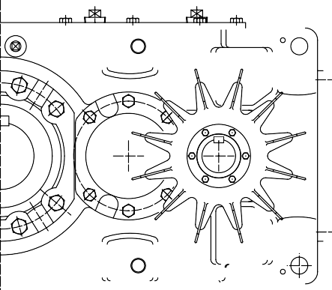

Cubo del ventilador 8 Perno 9

###### Tabla 16. Par de apriete de los pernos

|  |  |  |  |  |  |
| --- | --- | --- | --- | --- | --- |
| **Perno** | **Par, lb·pulgada (N·m)** | | **Perno** | **Par, lb·pulgada (N·m)** | |
| **Pernos 1, 2, 4** | **Perno 6** | **Perno 1, 2, 4** | **Perno 6** |
| **M6** |  | 95,6 (10,8) | **M20** | 1682 (190) | — |
| **M8** | 100 (11,3) | — | **M24** | 2903 (328) | — |
| **M10** | 347 (39,2) | — | **M30** | 5770 (652) | — |
| **M12** | 862 (97,4) | — | **M36** | 10090 (1140) | — |

Tolerancia del valor de par: ±10 %



###### Paramax® Serie 9000 7

**Conexión a la maquinaria**



Al acoplar el reductor Paramax® a una carga, confirme que la alineación esté dentro de los límites especificados que se indican en el manual de mantenimiento, planos, catálogo, etc. De lo contrario pueden producirse daños al sistema debido a la desalineación.

Apriete correctamente todos los pernos con el valor de par especificado en el plano, catálogo, etc.,

para prevenir daños al sistema a causa de piezas sueltas.

Cuando se utilice una correa para acoplar el reductor con la máquina impulsada, verifique que la tensión de la correa y la alineación de la polea estén dentro de los límites especificados. Cuando la unidad se acople directamente con

la máquina impulsada, verifique que la alineación esté dentro de los límites especificados; de lo contrario, el sistema puede dañarse a causa de la desalineación.

Cuando el eje esté girando libremente (es decir, sin carga) quite la chaveta unida temporariamente al eje de

salida del reductor Paramax®; de lo contrario, puede sufrir lesiones.

Confirme el sentido de rotación antes de acoplar el reductor Paramax® con la máquina impulsada. Un sentido incorrecto de rotación puede provocar lesiones o daños al sistema.

Instale dispositivos de protección apropiados cerca de las piezas rotativas; de lo contrario, puede sufrir lesiones.

**! ATENCIÓN**

1. **Acoplamiento**

Cuando instale las conexiones de los ejes a los equipos Sumitomo siga las recomendaciones de instalación de los fabricantes. La información que sigue se suministra únicamente como referencia. Las instrucciones de instalación de los fabricantes reemplazan a toda información suministrada a continuación.

Las dimensiones (A, B y X) ilustradas en la Fig. 8 deben cumplir con las tolerancias indicadas en la Tabla 17.

Al instalar un acoplamiento, no aplique fuerzas de impacto o empuje excesivo al eje; podría dañar el rodamiento.

Se recomienda para el montaje el ajuste por contracción, o el roscado en el extremo del eje (Fig. 7).

Acoplamiento Eje



Roscado en el extremo del eje

Fig. 7

**Tabla 17. Tolerancia de alineación del acoplamiento**



B

**8**

X



A

|  |  |
| --- | --- |
| Tolerancia de la dimensión A | 0,05 mm (0,002 pulgadas) |
| Tolerancia de la dimensión B | 0,05 mm (0,002 pulgadas) |
| Tolerancia de la dimensión X | Especificada por el fabricante del acoplamiento |

X **Fig.**

1. Cadena, piñón y engranaje

El ángulo de tensión de la cadena debe ser perpendicular al eje del reductor Paramax®.

El círculo primitivo del piñón y el engranaje debe ser mayor que el triple del diámetro del eje. Posicione el piñón y el engranaje tan cerca del reductor Paramax® como sea posible, para que el punto de aplicación de la carga esté cerca de la línea de centro vertical del reductor (Fig. 9).

1. Correa en V

Una tensión excesiva de la correa en V dañará el eje de salida y el rodamiento. El valor debe ser el especificado por el fabricante de la correa en V.

La excentricidad del paralelismo entre dos poleas debe ser menor que 0.5’ (Fig. 10).

Si usa más de una correa en V, use un conjunto apareado, con longitudes circunferenciales idénticas.

Acoplamiento Reductor Paramax®

Eje



Fig. 9 Fig. 10

**8 ** **Paramax® Serie 9000**

**Conexión a la maquinaria (cont.)**



**Eje hueco**

Con disco de apriete

El disco de apriete tiene un mecanismo de ajuste por contracción,

sin chaveta, que contrae mecánicamente el cubo (HB) a través del perno bloqueador de apriete (ZS), y mantiene el eje y el cubo como un conjunto fijo (Fig. 11).

**Procedimiento de montaje:** (Fig. 12)

1. Limpie y desengrase las superficies de contacto (a) y (c).
2. Unte la superficie (c) y (ZS) con‘Molykote 321’ o su equivalente. Sin embargo, mantenga la superficie (a) tan limpia como sea posible (sin engrasar).
3. Deslice la junta tórica (‘O-ring’) (b) sobre el eje (tamaños 9090 a 9115 únicamente).
4. Monte el reductor sobre el eje impulsado y enrosque la tuerca (e) hasta que las caras (g) y (h) entren en contacto.
5. Coloque el disco de apriete (k) observando la dimensión (LV). Apriete el perno de bloqueo (ZS) con el par de apriete especificado (TA), utilizando una llave dinamométrica.

Al apretar los pernos, asegúrese de que ambas placas estén paralelas. Después de confirmar que el disco de

(HB)

(B)

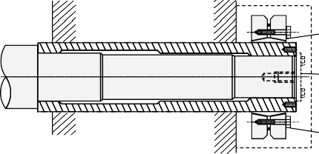

(ZS)

(HB)

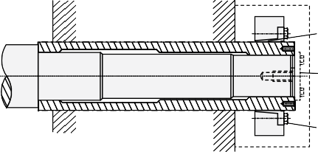

(B)

(ZS)

Fig. 11 Posición final de montaje

apriete esté correctamente colocado, apriete los pernos con una llave de longitud apropiada.

Apriete los pernos uniformemente, pasando de uno a otro en sentido horario (no diagonalmente), manteniendo al mismo tiempo ambas placas paralelas. Se recomienda apretar los pernos respectivos a razón de 30 grados por vez.

**Notas: a.** Si la unidad es de tipo vertical, monte una arandela

de empuje (B) para impedir que el reductor se

( c)

( b)

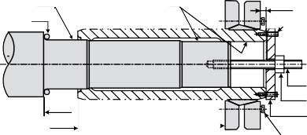

( g)

( h)

( c)

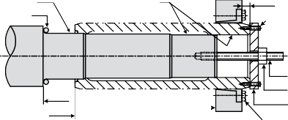

( a)

( a)

(K)

(LV)

( ZY)

( d)

( e)

( f)

(ZS)

(LV)

mueva cuando se afloje la tuerca de bloqueo (ZS) (Fig. 11).

* 1. Se usa como perno de bloqueo (ZS) un perno de alta

resistencia a la tracción (resistencia JIS 10.9 ó 12.9).

( b)

( g)

( ZY)

( d)

( e)

Cuando lo reemplace, utilice uno especificado por el fabricante.

**Procedimiento de extracción:** (Fig. 13)

1. Afloje el perno de bloqueo (ZS) y extraiga el disco de apriete (k).
2. Coloque la arandela de empuje (f ) y el perno de cabeza hexagonal (n). Extraiga el reductor del eje impulsado mediante el perno (m).

( h)

(K)

Fig.12 Montaje

( f)

(ZS)

(ZY)

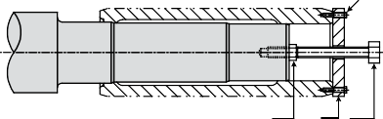

**Nota:** Las piezas (d), (e), (f ), (ZY), (m) y (n) son opcionales.

Pídalas en caso de ser necesario.

(n) (f ) (m)

Fig. 13 Extracción

 **Paramax® Serie 9000 9**

**Reductores de velocidad Paramax® 9000**

**Conexión a la maquinaria (cont.)**

##### Eje hueco (cont.)

Conexión de chavetero

**Tamaños 9015 - 9055**

**Procedimiento de montaje:** (Fig. 14)

El interior del eje hueco está provisto de un anillo de retención (d). El anillo (d) es el componente esencial para el montaje, la sujeción y la extracción de la unidad.

* 1. Unte la superficie del eje (e) con‘Molykote 321’ o su equivalente.
  2. Haga girar la tuerca (b) y deslice el reductor sobre el eje impulsado. Utilice la arandela plana (c), si fuera necesario.

**Sujeción:** (Fig. 15)

1. Después de montar el reductor sobre el eje impulsado, apriete el perno (f ). El perno (f ) no se suministra con la unidad.
2. Instale la cubierta (g) para proteger el interior del eje.

( e) ( d)

( c)

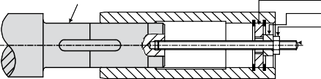

( b)

( a)

Fig. 14

( f)

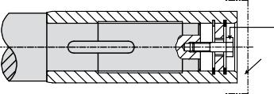

( g)

Fig. 15

**Procedimiento de extracción:** (Fig. 16)

1. Extraiga el anillo (d), monte el perno (n) y vuelva a colocar el anillo (d).
2. Una el perno (J) con el anillo (d), y haga girar el perno (J) para desconectar el eje hueco del eje impulsado.

**Casos especiales:** (Fig. 17)

Si el eje impulsado no tiene reborde, al montarlo provea un anillo distanciador

1. para fijarlo en su lugar. El anillo (h) no se suministra con la unidad.

Fig. 16

( n)

( d)

( f)

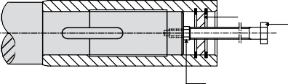

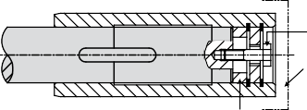

( g)

( J )

Tamaños 9060 - 9085

**Procedimiento de montaje:** (Fig. 18)

El extremo del eje hueco está provisto de una arandela de empuje (d).

La arandela de empuje (d) es el componente esencial para el montaje, la sujeción y la extracción de la unidad.

* 1. Unte la superficie del eje (e) con‘Molykote 321’ o su equivalente.
  2. Haga girar la tuerca (b) y deslice el reductor sobre el eje impulsado.

**Sujeción:** (Fig. 19)

1. Después de montar el reductor sobre el eje impulsado, fije el perno (f ). El perno (f ) no se suministra con la unidad.
2. Instale la cubierta (g) para proteger el interior del eje.

**Procedimiento de extracción:** (Fig. 20)

1. Extraiga la arandela de empuje (d), monte el perno (n) y vuelva a colocar la arandela de empuje (d).
2. Una el perno (J) con la arandela de empuje (d), y haga girar el perno (J) para desconectar el eje hueco del eje impulsado.

**Casos especiales:** (Fig. 21)

Si el eje impulsado no tiene reborde, al montarlo provea un anillo distanciador

(h) para fijarlo en su lugar. El anillo (h) no se suministra con la unidad.

( e)

**Fig. 17** ( h)

Fig. 18

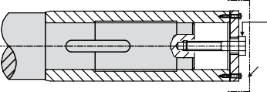

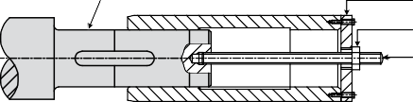

**Fig. 19**

( f)

( g)

( J )

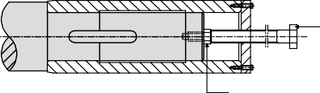

( d)

( b)

( a )

**Nota:** Las piezas (a), (b), (c), (n) y (J) son opcionales. Pídalas en caso de ser necesario.

Fig. 20

( n)

( f)

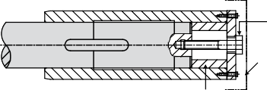

( g)

Fig. 21

( h)

10  Paramax® Serie 9000

**Reductores de velocidad Paramax® 9000**

**Conexión a la maquinaria (cont.), Operación**

#### Eje hueco (cont.)

###### Brazo de torsión (opcional)

El reductor con eje hueco está fijado por el brazo de torsión, para impedir que el reductor gire debido a una fuerza opuesta de reacción. La Fig. 22 muestra la construcción de un brazo de torsión estándar. Seleccione para el brazo de torsión un soporte de construcción y resistencia adecuadas, tomando en consideración la fuerza de reacción del reductor y las cargas de impacto.

**Notas: a.** La cantidad de resortes de disco varía según el tamaño del reductor.

M2

M



M1

Reductor

s

Plataforma t

* + 1. Use pernos (t) y tuercas (M) clasificados como Clase 8.8 de resistencia según JIS.
    2. Ajuste la tuerca (M1) para eliminar todo posible juego en el montaje. Fije el conjunto en su posición mediante la tuerca de bloqueo (M2). El (los) espaciador(es) / arandela(s) debe(n) poder hacerse girar a mano. Si no fuera así, vuelva a ajustar o aflojar la tuerca M1. Fije el conjunto en su posición mediante la tuerca de bloqueo (M2).

**Operación**

de fijación

###### Fig. 22 Brazo de torsión estándar



**! ATENCIÓN**

**! PELIGRO**

 No se aproxime o toque piezas rotativas (eje de salida, etc.) durante la operación; la ropa suelta puede resultar atrapada en estas piezas rotativas y provocar graves lesiones o la muerte.

 Cuando se interrumpa la alimentación eléctrica, asegúrese de llevar el interruptor principal a la posición APAGADO (‘OFF’). La reanudación inesperada de la alimentación eléctrica podría causar un choque eléctrico, lesiones personales o daños al equipo.

 No haga funcionar la unidad sin la cubierta de la caja de terminales colocada. Instale la cubierta de la

caja de terminales después del mantenimiento, a fin de prevenir choques eléctricos.

 No abra la cubierta de la caja de terminales cuando se suministra alimentación eléctrica a un motor a prueba de explosiones; existe peligro de explosión, ignición, choque eléctrico, lesiones personales, incendio o daños al equipo.

**Los reductores Paramax® se entregan sin aceite. Las unidades deben llenarse con la cantidad apropiada del aceite recomendado, antes de su puesta en marcha.**









 No coloque sus dedos u objetos extraños en la abertura del reductor; existe peligro de choque eléctrico, lesiones personales, incendio o daños al equipo.

 El reductor alcanza temperaturas muy elevadas durante la operación. El contacto con la unidad puede ocasionar quemaduras.

 No afloje el tapón de llenado de aceite durante la operación; las salpicaduras del aceite caliente podrían causar quemaduras.

 Si ocurre algún problema durante la operación, deténgala inmediatamente; existe peligro de choque eléctrico, lesiones personales o incendio.

 No haga funcionar el reductor más allá de sus especificaciones; existe peligro de lesiones personales o daños al equipo.

Después de que la unidad esté instalada, llena de aceite y correctamente cableada, antes de comenzar la operación verifique si:

1. el cableado es correcto
2. la unidad está correctamente acoplada con la máquina impulsada
3. Los pernos de sujeción del reductor a la base, estén firmemente asegurados
4. el sentido de rotación es correcto.

Después de confirmar estos temas, haga un ensayo con una carga liviana. Comience con la operación real después de confirmar

que no haya sonidos, vibraciones y/o elevaciones de temperatura anormales. Verifique todos los elementos indicados en la Tabla 14.

 **Paramax® Serie 9000 11**

Reductores de velocidad Paramax® 9000

**Operación (cont.), Lubricación**

Tabla 14. Lista de verificación para la puesta en marcha inicial y el período de asentamiento

|  |  |
| --- | --- |
| ¿El reductor está generando un sonido o vibración anormal? | 1. ¿La carcaza está deformada porque la superficie de instalación no está nivelada? 2. ¿La rigidez insuficiente de la base de instalación está generando un ruido excesivo? 3. ¿Está alineado el centro del eje con la máquina impulsada? 4. ¿Se transmite vibración de la máquina impulsada al reductor? |
| ¿La temperatura superficial del reductor Paramax® es anormalmente alta? | 1. ¿Existe un aumento o caída importante de tensión? 2. ¿La temperatura ambiente es demasiado alta? 3. ¿La corriente que consume el motor supera la corriente nominal indicada en la placa de características? 4. ¿El nivel de aceite es el especificado? |

Si se observa alguna anormalidad, detenga la operación y comuníquese con su agente, distribuidor u oficina de ventas Sumitomo más próxima.

**Lubricación**

##### Método de lubricación

Siga todas las especificaciones aplicables de mantenimiento. La vida útil del reductor puede disminuir sin un manten- imiento adecuado.

1. Busque en las Tablas 15 el método de lubricación de engranajes para su reductor.
2. Busque en la Tabla 16 las páginas de este manual que tratan el mantenimiento de la lubricación.
3. Busque en la Tabla 11 de la página 6 las velocidades estándar de entrada.

**Tabla 15. Método de lubricación** (para velocidades estándar de entrada. Si la velocidad de entrada no es estándar, consulte con Sumitomo).

|  |  |  |  |  |  |  |  |  |  |  |  |  |  |  |  |  |  |
| --- | --- | --- | --- | --- | --- | --- | --- | --- | --- | --- | --- | --- | --- | --- | --- | --- | --- |
|  |  | **Tamaño** | | **9015** | **9025** | **9030** | **9035** | **9040** | **9045** | **9050** | **9055** | **9060** | **9065** | **9070** | **9075** | **9080** | **9085** |
| **Ejes en ángulo recto** | **2 etapas** | Horizontal | | Baño de aceite | | | | | | | | Salpicado de aceite | | | | **\*** | **\*** |
| Vertical | | Bomba de aceite impulsada por el eje | | | | | | | | | | | | | |
| Perpendicular | | Baño de aceite + grasa | | | | | | | | Salpicado de aceite | | | | **\*** | **\*** |
| **3 etapas** | Horizontal | | - | - | Baño de aceite | | | | | | Salpicado de aceite | | | | | |
| Vertical | | - | - | Bomba de aceite impulsada por el eje | | | | | | | | | | | |
| Perpendicular | | - | - | Baño de aceite + grasa | | | | | | Salpicado de aceite | | | | | |
| **4 etapas** | Horizontal | | - | - | - | - | Baño de aceite | | | | Salpicado de aceite | | | | | |
| Vertical | | - | - | - | - | Bomba de aceite impulsada por el eje | | | | | | | | | |
| Perpendicular | | - | - | - | - | Baño de aceite + grasa | | | | Salpicado de aceite | | | | | |
| **Ejes paralelos** | **2 etapas** | Horizontal | | Baño de aceite | | | | | | | | Salpicado de aceite | | | | | |
| Vertical | | Bomba de aceite impulsada por el eje | | | | | | | | | | | | | |
| Perpendicular | | Baño de aceite | | | | | | | | Salpicado de aceite | | | | | |
| **3 etapas** | Horizontal | | Baño de aceite | | | | | | | | Salpicado de aceite | | | | | |
| Vertical |  | Bomba de aceite impulsada por el eje | | | | | | | | | | | | | |
| Perpendicular | | Baño de aceite | | | | | | | | Salpicado de aceite | | | | | |
| **4 etapas** | Horizontal | | - | - | Baño de aceite | | | | | | Salpicado de aceite | | | | | |
| Vertical | | - | - | Bomba de aceite impulsada por el eje | | | | | | | | | | | |
| Perpendicular | | - | - | Baño de aceite | | | | | | Salpicado de aceite | | | | | |

|  |  |  |  |  |  |  |  |  |  |  |  |  |  |  |
| --- | --- | --- | --- | --- | --- | --- | --- | --- | --- | --- | --- | --- | --- | --- |
|  |  | **Tamaño** | **9090** | **9095** | **9100** | **9105** | **9110** | **9115** | **9118** | **9121** | **9126** | **9128** | **9131** | **9136** |
| **Ejes en ángulo recto** | **2 etapas** | Horizontal | - | **\*** | - | **\*** | - | **\*** | - | - | - | - | - | - |
| Vertical | - | - | - | - | - | - | - | - | - | - | - | - |
| Perpendicular | - | - | - | - | - | - | - | - | - | - | - | - |
| **3 etapas** | Horizontal | Salpicado de aceite | | **\*** | **\*** | **\*** | **\*** | **\*** | **\*** | * | **\*** | **\*** | **\*** |
| Vertical | Bomba de aceite impulsada por el eje | | Bomba eléctrica | | | | - | - | - | - | - | - |
| Perpendicular | - | - | - | - | - | - | - | - | - | - | - | - |
| **4 etapas** | Horizontal | Baño de aceite | | | | | | Salpicado de aceite | | | **\*** | **\*** | **\*** |
| Vertical | Bomba de aceite impulsada por el eje | | | | |  | - | - | - | - | - | - |
| Perpendicular | - | - | - | - | - | - | - | - | - | - | - | - |
| **Ejes paralelos** | **2 etapas** | Horizontal | Salpicado de aceite | | **\*** | **\*** | **\*** | **\*** | - | - | - | - | - | - |
| Vertical | Bomba eléctrica | | | | | | - | - | - | - | - | - |
| Perpendicular | - | - | - | - | - | - | - | - | - | - | - | - |
| **3 etapas** | Horizontal | Salpicado de aceite | | | | | | | - | - | - | - | - |
| Vertical | Bomba eléctrica | | | | | | - | - | - | - | - | - |
| Perpendicular | - | - | - | - | - | - | - | - | - | - | - | - |
| **4 etapas** | Horizontal | Salpicado de aceite | | | | | | | | | | | |
| Vertical | Bomba de aceite impulsada por el eje | | | | Bomba eléctrica | | - | - | - | - | - | - |
| Perpendicular | - | - | - | - | - | - | - | - | - | - | - | - |

**\*En caso de operación continua, el uso de salpicado de aceite o lubricación por bomba eléctrica está determinado por la frecuencia de entrada.**

12  Paramax® Serie 9000

**Tabla 16. Números de página - Mantenimiento de lubricación**

|  |  |  |  |  |  |  |  |  |
| --- | --- | --- | --- | --- | --- | --- | --- | --- |
|  | | **Método de lubricación** | **Suministro de aceite/ grasa luego de la compra, antes de la operación inicial** | **Número de página** | | | | |
| **Período de cambio de aceite/grasa** | **Aceite/grasa recomendados** | **Cantidad de aceite/grasa** | **Eliminación de aceite/grasa** | **Piezas** |
| Engranajes | Aceite | Baño de aceite | Lubricación forzada | Necesario (Innecesario para la grasa) | P. 15 | P. 15 | P. 16 | P. 26 |
| Baño de aceite + grasa |
| Lubricación por salpicado de aceite |
| Lubricación por bomba impulsada por el eje |
| Lubricación por bomba eléctrica | Autolubricación |



Para equipos con una bomba de aceite motorizada, haga funcionar la bomba antes de arrancar la unidad de accionamiento o el reductor. Haga arrancar el motor para el reductor después de que el aceite lubricante haya circulado por el rodamiento; de lo contrario, puede dañarse el equipo.

Para equipos con un sistema de aceite circulante (motorizado o mecánico) el nivel de aceite tendrá que ajustarse desde el llenado inicial a medida que el aceite llena las tuberías de lubricación. Recomendamos comparar el nivel de aceite en condición estática con el nivel de operación, y agregar la diferencia al nivel estático.

Para ver el mantenimiento de sistemas de lubricación específicos consulte los apéndices de este manual.

**! ATENCIÓN**

Instale un interruptor de flujo o un visor de flujo para inspeccionar la circulación del aceite lubricante. Si se produce alguna anormalidad, detenga el motor de la unidad de accionamiento o el reductor.

##### Mantenimiento de lubricación

Intervalo de cambio de aceite

**Tabla 17. Intervalo de cambio de aceite**

|  |  |  |  |
| --- | --- | --- | --- |
|  | **Intervalo** | | **Condiciones de uso** |
| Alimentación de aceite | Luego de la compra | |  |
| Cambio de aceite | Primera vez | Después de 500 horas o seis meses de operación (lo que ocurra primero). |  |
| Segunda vez | Después de 2500 horas o seis meses de operación (lo que ocurra primero). |  |
| Tercera vez y siguientes | Cada 5000 horas o un año (lo que ocurra primero). | Cuando la temperatura del aceite sea menor que 70 ºC (158 ºF) |
| Cada 2500 horas o un año (lo que ocurra primero). | Cuando la temperatura del aceite sea 70 ºC (158 ºF) o mayor |

Si la atmósfera contiene gases corrosivos o la temperatura ambiente sufre cambios extremos, consulte a su proveedor de lubricante.

Tabla 18. Intervalo de engrase

|  |  |
| --- | --- |
| **Intervalo** | **Velocidad de entrada** |
| Cada 1500 h | 750 rpm o menor |
| Cada 1000 h | 750 a 1800 rpm |

Los modelos lubricados con grasa se llenan con grasa antes del envío, y se colocan boquillas de engrase y tapones de descarga de grasa. Por favor, verifique cuidadosamente la cantidad de boquillas de engrase y sus posiciones.

Busque los modelos que requieren lubricación con grasa en la Tabla 15.

Busque las posiciones de las boqullas de engrase y los tapones de descarga de grasa en las Fig. 25 y 26 (página 15). En unidades con rodamientos lubricados con grasa:

* 1. Quite el tapón de descarga de grasa.
  2. Bombee la grasa **lentamente** en la boquilla de engrase **mientras los ejes estén girando.** Sumitomo recomienda utilizar una pistola engrasadora de mano; tenga extremo cuidado cuando utilice una pistola engrasadora neumática.
  3. Interrumpa el llenado con grasa y vuelva a colocar el tapón de descarga cuando la grasa comience a purgar.

 Paramax® Serie 9000 13

**Mantenimiento de lubricación (cont.)**

**Selección del lubricante**

Consulte la Tabla 19 para seleccionar la viscosidad apropiada del aceite. Busque en la Tabla 20 los lubricantes recomendados.

La lista de lubricantes recomendados no es completa. Las recomendaciones de lubricantes tienen por objeto ayudar a guiar al cliente para que seleccione el lubricante correcto, y se suministran como una prestación de servicio al cliente para nuestros clientes. Para conocer las marcas de aceite y las cantidades disponibles en la actualidad, comuníquese con el proveedor de lubricantes.

Los lubricantes sintéticos pueden considerarse siempre que sean compatibles con los distintos materiales de las cajas de engranajes, como los aceros comunes y de aleación, bronce, cobre, hierro fundido, plástico acrílico, retenes de caucho de acrilonitrilo-butadieno (NBR) o de fluoroelastómero (FKM), resina alquídica desnaturalizada (pintura de imprimación interna), o aceite mineral con aditivos para presión extrema (EP) (residuo de aceite de prueba).

La correcta selección del lubricante y de las prácticas de mantenimiento es responsabilidad del cliente.

Tabla 19. Viscosidad del aceite

|  |  |  |  |  |
| --- | --- | --- | --- | --- |
| **Velocidad de salida** | **Temperatura ambiente** | | | |
|  | **-10 ºC (14 ºF) a**  **15 ºC (59 ºF)** | **0 ºC (32 ºF) a**  **30 ºC (86 ºF)** | **10 ºC (50 ºF) a**  **50 ºC (122 ºF)** |
| 100 rpm o mayor | ISO* AGMA | VG68 2EP | VG150 4EP | VG220 5EP |
| 100 rpm o menor | ISO* AGMA | VG100 3EP | VG220 5EP | VG320 6EP |

**Tabla 20. Lubricantes recomendados**

|  |  |  |  |  |  |  |  |  |  |  |  |
| --- | --- | --- | --- | --- | --- | --- | --- | --- | --- | --- | --- |
| **Aceite para engranajes** | **Marca** | **BP** | **CASTROL** | | | **CHEVRON TEXACO** | | **EXXON MOBIL** | | **SHELL** | **TOTAL** |
| ISO VG68 AGMA 2EP | ENERGOL GR-XP-68 | ALPHA SP68 | OPTIGEAR BM68 | TRIBOL 1100/68 | GEAR COMPOUNDS  EP68 | MEROPA WM68 | SPARTAN EP68 | MOBIL- GEAR 626 | OMALA 68 | CARTER EP68 |
| ISO VG100 AGMA 3EP | ENERGOL GR-XP-100 | ALPHA SP100 | OPTIGEAR BM100 | TRIBOL 1100/100 | GEAR COMPOUNDS  EP100 | MEROPA WM100 | SPARTAN EP100 | MOBIL- GEAR 627 | OMALA 100 | CARTER EP100 |
| ISO VG150 AGMA 4EP | ENERGOL GR-XP-150 | ALPHA SP150 | OPTIGEAR BM150 | TRIBOL 1100/150 | GEAR COMPOUNDS  EP150 | MEROPA WM150 | SPARTAN EP150 | MOBIL- GEAR 629 | OMALA 150 | CARTER EP150 |
| ISO VG220 AGMA 5EP | ENERGOL GR-XP-220 | ALPHA SP220 | OPTIGEAR BM220 | TRIBOL 1100/220 | GEAR COMPOUNDS  EP220 | MEROPA WM220 | SPARTAN EP220 | MOBIL- GEAR 630 | OMALA 220 | CARTER EP220 |
| ISO VG320 AGMA 6EP | ENERGOL GR-XP-320 | ALPHA SP320 | OPTIGEAR BM320 | TRIBOL 1100/320 | GEAR COMPOUNDS  EP320 | MEROPA WM320 | SPARTAN EP320 | MOBIL- GEAR 632 | OMALA 320 | CARTER EP320 |
| **Grasa para rodamientos** | | ENER- GREASE LS EP2 | SPHEEROL AP3 | Olista Long- time 3EP | TRIBOL 3020/  1000-2 | DURALITH GREASE 68 | MULTI- FAK EP2 | BEACON EP2 | MOBILUX EP2 | ALVANIA EP2 | MULTIS EP2 |

**Cantidad de aceite**

Las cantidades estimadas de aceite para especificaciones estándar se indican en la Tabla 21, ‘Cantidad de aceite’. La cantidad de aceite que se indica en el catálogo no es exacta. Para inspeccionar el nivel de aceite, utilice una varilla indicadora o un medidor visible.

**Rellenado de aceite**

Suministre aceite a través de la entrada ubicada en la parte superior de la unidad principal. Inspeccione el nivel de aceite con una varilla indicadora o un medidor visual de nivel de aceite (Fig. 23).

Para inspeccionar el nivel de aceite, enrosque la varilla indicadora hasta su posición más profunda; de lo contrario, el nivel de aceite medido será incorrecto (Fig. 24).

Verifique el nivel de aceite cuando el lubricante esté cerca de su temperatura de operación, a fin de obtener lecturas del nivel de aceite que sean exactas. Los colectores de aceite grandes presentan considerables diferencias entre los niveles de aceite frío y caliente.

Cuando llene la unidad por primera vez o después de 1 o más semanas sin operación, llene o verifique el nivel de lubricante hasta la marca inferior del medidor de nivel. Haga funcionar la unidad con baja carga durante aproximadamente 5 minutos, apague el equipo, y revise y reajuste el nivel de aceite si fuera necesario.

Si la unidad se suministró con un sistema de lubricación, es importante verificar el nivel de aceite antes de que el lubricante haya tenido tiempo de drenar.



El nivel de aceite debe estar dentro de este intervalo.

Varilla indicadora

Medidor visual (tipo ventana)

**Fig. 23**

14

Medidor visual (tipo tubo)

**Fig. 24**

 Paramax® Serie 9000

**Mantenimiento de lubricación (cont.)**

**Rellenado de aceite (cont.)**

Durante el proceso de rellenado de aceite asegúrese de que no ingresen al reductor tuercas, pernos o arandelas sueltas, polvo, agua y otros materiales extraños.

El reductor no estará suficientemente lubricado si el nivel de aceite está por debajo del intervalo recomendado. Sin embargo, si el nivel de aceite está por encima del intervalo recomendado, la temperatura del aceite aumentará, y esto hará que se deteriore (vea la Fig. 23).

Al drenar el aceite del reductor, extraiga el tapón de drenaje colocado bajo la unidad y deje desagotar el aceite mientras esté todavía caliente. Para hacer más fácil el drenaje o el rellenado de aceite, retire el respiradero.

**Rellenado de grasa**

1. Retire el tapón de descarga de grasa de la carcaza de engranajes.
2. Para asegurar una distribución uniforme agregue lentamente la grasa nueva a través del engrasador, con el reductor funcionando. Continúe agregando la grasa hasta que comience a salir por el orificio.
3. Vuelva a colocar el tapón de descarga de grasa.

**Ubicaciones de los engrasadores y tapones de descarga**

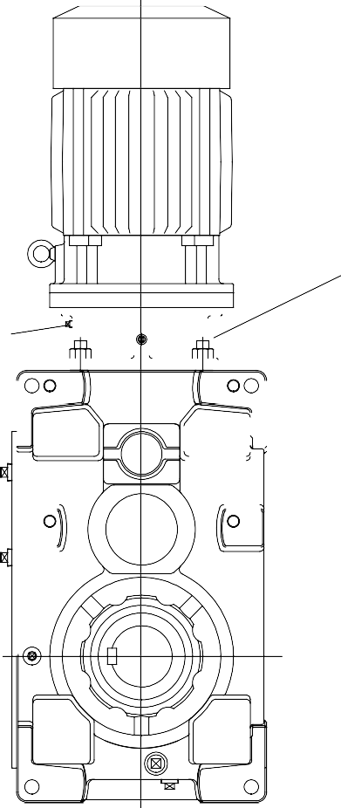

Engrasador

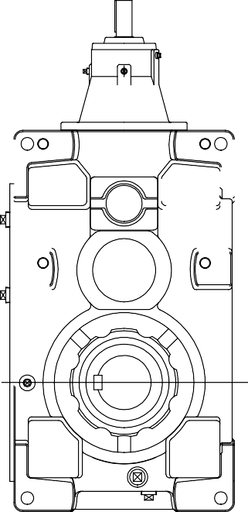

Tapón de descarga de grasa Tapón de descarga de grasa

Engrasador

Fig. 25 – Reductor, montaje perpendicular Fig. 26 – Unidad de accionamiento, montaje perpendicular

 **Paramax® Serie 9000 15**

**Cantidad de aceite**

**Tabla 21. Cantidad de aceite Unidades: galones (litros)**

|  |  |  |  |  |  |  |  |  |  |  |  |  |  |  |  |  |  |  |
| --- | --- | --- | --- | --- | --- | --- | --- | --- | --- | --- | --- | --- | --- | --- | --- | --- | --- | --- |
| **Tamaño** | **Horizontal** | | | | | | **Vertical** | | | | | | **Perpendicular** | | | | | |
| **Ejes en ángulo recto**  **2 3 4**  **etapas etapas etapas** | | | **Ejes paralelos**  **2 3 4**  **etapas etapas etapas** | | | **Ejes en ángulo recto**  **2 3 4**  **etapas etapas etapas** | | | **Ejes paralelos**  **2 3 4**  **etapas etapas etapas** | | | **Ejes en ángulo recto**  **2 3 4**  **etapas etapas etapas** | | | **Ejes paralelos**  **2 3 4**  **etapas etapas etapas** | | |
| **9015** | 1,3  (5) | — | — | 1,3  (5) | 1,3  (5) | — | 1,3  (5) | — | — | 1,3  (5) | 1,6  (6) | — | 1,9  (7) | — | — | 2,4  (9) | 2,9  (11) | — |
| **9025** | 1,9  (7) | — | — | 1,9  (7) | 2,1  (8) | — | 1,9  (7) | — | — | 1,9  (7) | 2,1  (8) | — | 2,9  (11) | — | — | 3,4  (13) | 4,0  (15) | — |
| **9030** | 2,6  (10) | 2,6  (10) | — | 2,6  (10) | 2,6  (10) | 3,7  (14) | 1,9  (7) | 2,4  (9) | — | 2,4  (9) | 2,6  (10) | 2,6  (10) | 3,7  (14) | 4,2  (16) | — | 4,2  (16) | 5,3  (20) | 5,3  (20) |
| **9035** | 3,2  (12) | 3,2  (12) | — | 3,2  (12) | 3,4  (13) | 4,5  (17) | 2,4  (9) | 3,2  (12) | — | 3,2  (12) | 3,7  (14) | 3,7  (14) | 5,0  (19) | 5,6  (21) | — | 5,8  (22) | 6,6  (25) | 6,6  (25) |
| **9040** | 4,2  (16) | 4,2  (16) | 5,0  (19) | 4,2  (16) | 5,0  (19) | 6,6  (25) | 5,0  (19) | 4,8  (18) | 4,8  (18) | 4,8  (18) | 4,8  (18) | 4,5  (17) | 6,3  (24) | 7,7  (29) | 9,3  (35) | 7,7  (29) | 9,3  (35) | 9,3  (35) |
| **9045** | 4,8  (18) | 4,8  (18) | 5,6  (21) | 4,8  (18) | 5,6  (21) | 7,4  (28) | 6,1  (23) | 5,8  (22) | 5,8  (22) | 5,8  (22) | 5,8  (22) | 5,6  (21) | 7,9  (30) | 9,5  (36) | 11  (43) | 9,5  (36) | 11  (43) | 11  (43) |
| **9050** | 5,6  (21) | 5,6  (21) | 6,3  (24) | 5,6  (21) | 6,3  (24) | 8,5  (32) | 5,3  (20) | 5,6  (21) | 6,3  (24) | 5,8  (22) | 6,6  (25) | 6,1  (23) | 8,2  (31) | 9,3  (35) | 12  (46) | 9,5  (36) | 12  (45) | 12  (46) |
| **9055** | 7,4  (28) | 7,4  (28) | 7,7  (29) | 7,4  (28) | 7,7  (29) | 11  (40) | 6,9  (26) | 7,9  (30) | 9,0  (34) | 8,2  (31) | 9,3  (35) | 8,7  (33) | 12  (45) | 12  (46) | 16  (59) | 12  (47) | 16  (59) | 16  (59) |
| **9060** | 6,6  (25) | 7,7  (29) | 10  (38) | 6,6  (25) | 8,7  (33) | 9,8  (37) | * | 7,4  (28) | 9,5  (36) | 6,6  (25) | 7,4  (28) | 8,5  (32) | 12  (44) | 15  (56) | 18  (68) | 14  (53) | 18  (68) | 18  (69) |
| **9065** | 7,7  (29) | 8,7  (33) | 11  (43) | 7,7  (29) | 10  (38) | 11  (42) | * | 9,3  (35) | 12  (45) | 8,5  (32) | 9,3  (35) | 11  (40) | 15  (56) | 17  (65) | 22  (85) | 18  (67) | 22  (85) | 23  (86) |
| **9070** | 9,8  (37) | 12  (45) | 15  (57) | 10  (38) | 13  (49) | 15  (56) | * | 12  (46) | 14  (54) | 10  (39) | 12  (44) | 14  (53) | 17  (65) | 22  (83) | 28  (107) | 22  (84) | 28  (106) | 29  (108) |
| **9075** | 12  (46) | 14  (52) | 18  (67) | 12  (47) | 16  (59) | 18  (67) | * | 16  (59) | 18  (68) | 13  (49) | 15  (56) | 18  (67) | 23  (87) | 26  (100) | 32  (122) | 26  (100) | 32  (120) | 32  (122) |
| **9080** | 14  (53) | 16  (60) | 19  (73) | 14  (54) | 17  (64) | 19  (73) | * | 16  (60) | 18  (69) | 14  (54) | 15  (57) | 17  (65) | 24  (90) | 30  (115) | 34  (128) | 29  (109) | 34  (130) | 34  (130) |
| **9085** | 17  (67) | 20  (75) | 24  (90) | 18  (68) | 21  (80) | 24  (90) | * | 21  (80) | 25  (94) | 19  (71) | 21  (79) | 24  (89) | 33  (126) | 38  (144) | 46  (174) | 36  (137) | 46  (176) | 46  (175) |
| **9090** | — | 32  (120) | 40  (150) | 32  (120) | 32  (120) | 40  (150) | — | 32  (120) | 32  (120) | 24  (90) | 24  (90) | 29  (110) | — | — | — | — | — | — |
| **9095** | 26  (100) | 41  (155) | 48  (180) | 37  (140) | 41  (155) | 48  (180) | — | 38  (145) | 41  (155) | 32  (120) | 32  (120) | 37  (140) | — | — | — | — | — | — |
| **9100** | — | 48  (180) | 55  (210) | 45  (170) | 48  (180) | 58  (220) | — | 45  (170) | 48  (180) | 37  (140) | 37  (140) | 45  (170) | — | — | — | — | — | — |
| **9105** | 40  (150) | 58  (220) | 67  (255) | 54  (205) | 59  (225) | 69  (260) | — | 55  (210) | 58  (220) | 46  (175) | 46  (175) | 55  (210) | — | — | — | — | — | — |
| **9110** | — | 66  (250) | 79  (300) | 63  (240) | 69  (260) | 79  (300) | — | 61  (230) | 66  (250) | 53  (200) | 53  (200) | 63  (240) | — | — | — | — | — | — |
| **9115** | 53  (200) | 82  (310) | 95  (360) | 77  (290) | 86  (325) | 96  (365) | — | 77  (290) | 83  (315) | 67  (255) | 67  (255) | 78  (295) | — | — | — | — | — | — |
| **9118** | — | 92 | 103 | — | 92 | 103 | — | — | — | — | — | — | — | — | — | — | — | — |
|  | (350) | (390) |  | (350) | (390) |
| **9121** | — | 122 | 143 | — | 124 | 140 | — | — | — | — | — | — | — | — | — | — | — | — |
|  | (460) | (540) |  | (470) | (530) |
| **9126** | — | 122 | 140 | — | 124 | 137 | — | — | — | — | — | — | — | — | — | — | — | — |
|  | (460) | (530) |  | (470) | (520) |
| **9128** | — | 92 | 122 | — | 103 | 119 | — | — | — | — | — | — | — | — | — | — | — | — |
|  | (350) | (460) |  | (390) | (450) |
| **9131** | — | 135 | 180 | — | 145 | 172 | — | — | — | — | — | — | — | — | — | — | — | — |
|  | (510) | (680) |  | (550) | (650) |
| **9136** | — | 132 | 174 | — | 143 | 169 | — | — | — | — | — | — | — | — | — | — | — | — |
|  | (500) | (660) |  | (540) | (640) |

**\* : vea la Tabla 22.**

**16 ** **Paramax® Serie 9000**

**Cantidad de aceite (cont.)**

Tabla 22. Cantidad de aceite – Ejes en ángulo recto, dos etapas Unidades: galones (litros)

|  |  |  |
| --- | --- | --- |
| **Tamaño** | **Relación** | |
| **6,3 – 9** | **10 – 18** |
| **9060** | 6,6 (25) | 6,6 (25) |
| **9065** | – | – |
| **9070** | 9,3 (35) | 11 (41) |
| **9075** | – | – |
| **9080** | 12 (46) | 15 (55) |
| **9085** | – | – |

|  |  |
| --- | --- |
| **Relación** | |
| **8 – 11,2** | **12,5 – 22,4** |
| – | – |
| 8,5 (32) | 8,5 (32) |
| – | – |
| 12 (47) | 14 (54) |
| – | – |
| 15 (58) | 18 (68) |

**Ubicaciones de los orificios de lubricación y tapones de drenaje**

**Fig. 27 – Horizontal** Orificio de lubricación (9015 a 9055) Orificio de lubricación (9060 a 9136)

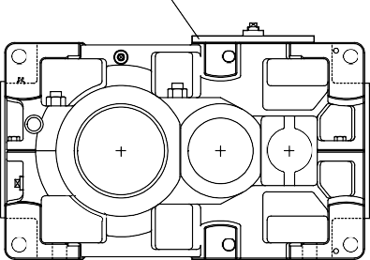

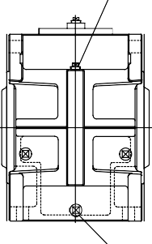

Fig. 28 – Vertical

Tapón de drenaje

Orificio de lubricación

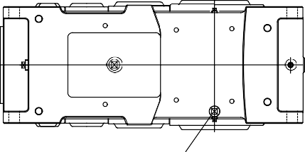 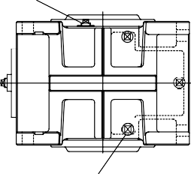

Fig. 29 – Perpendicular

Ejes paralelos – Triple reducción

Ejes paralelos – Cuádruple reducción Ejes en ángulo recto – Doble reducción Ejes en ángulo recto – Triple reducción

Ejes en ángulo recto – Cuádruple reducción

Tapón de drenaje (9090 a 9115) Tapón de drenaje (9015 a 9085)

Orificio de lubricación Orificio de lubricación

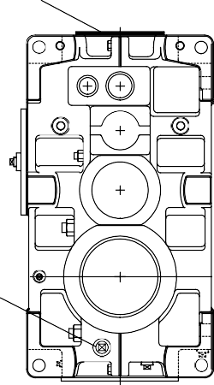

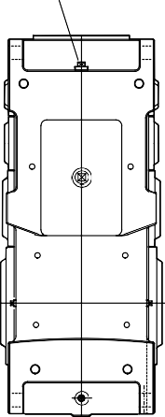

Ejes paralelos – Doble reducción

Tapón

de drenaje

 Paramax® Serie 9000 17

**Inspección diaria**

























 No maneje la unidad cuando esté conectada a la fuente de alimentación eléctrica. Asegúrese de desconectar la alimentación eléctrica; de lo contrario, puede sufrir un choque eléctrico.

 No toque piezas rotativas (eje de salida, etc.) durante el mantenimiento o la inspección de la unidad; la ropa suelta puede resultar atrapada en estas piezas rotativas y provocar graves lesiones o la muerte.

 No desmonte ni modifique motores a prueba de explosiones; podría producirse una explosión, ignición, choque eléctrico o daños al equipo.

 Las condiciones de cableado de un motor a prueba de explosiones deben estar de conformidad con los códigos eléc- tricos para instalaciones, las regulaciones sobre extensiones y la guía de instalaciones antiexplosivas, así como el

manual de mantenimiento; de lo contrario puede producirse una explosión, ignición, choque eléctrico o daños al equipo.

**! PELIGRO**

**! ATENCIÓN**

Para asegurar una operación óptima correcta y continuada, realice inspecciones diarias según las indicaciones de la Tabla 23. Si se encuentra alguna anormalidad durante la inspección diaria, observe los procedimientos correctivos indicados en la sección **Localización de fallas** (página 27). Si no pudiera corregirse la anormalidad, comuníquese con el agente, distribuidor u oficina de ventas Sumitomo más próxima.

No coloque sus dedos u objetos extraños en la abertura del reductor; existe peligro de choque eléctrico, lesiones, incendio o daños al equipo.

El reductor Paramax® alcanza temperaturas muy elevadas durante la operación. Tocar la unidad con las manos descubiertas puede causar graves quemaduras.

No toque los terminales cuando mida la resistencia del aislamiento; podría sufrir un choque eléctrico.

No haga funcionar la unidad sin tener colocada una cubierta de seguridad para blindar las piezas rotativas; la ropa suelta puede resultar atrapada en la unidad y provocar graves lesiones.

Identifique y corrija rápidamente toda anormalidad que observe durante la operación, de acuerdo con las instrucciones de este manual de mantenimiento. No haga funcionar el equipo hasta que la anormalidad haya sido corregida.

Cambie el lubricante de acuerdo con las instrucciones del manual de mantenimiento. Asegúrese de usar el lubricante recomendado por la fábrica.

No cambie el lubricante durante la operación o inmediatamente después de haber interrumpido la operación; podría sufrir quemaduras.

Realice el suministro y la descarga de la grasa del rodamiento del motor de acuerdo con las instrucciones del manual de mantenimiento. Evite el contacto con piezas rotativas; podría sufrir lesiones.

No haga funcionar un reductor Paramax® que esté dañado; podrían producirse lesiones, incendio o daños al equipo. Sumitomo no acepta ninguna responsabilidad por daños o lesiones resultantes de una modificación realizada por el cliente sin su autorización.

Deseche el reductor Paramax® y/o su lubricante como desechos industriales genéricos.

A fin de prevenir una explosión o ignición al medir la resistencia del aislamiento de un motor a prueba de explosiones, confirme que no haya presencia de gases, vapores u otras sustancias explosivas cerca de la unidad.

**Tabla 23. Lista de verificación para la inspección diaria**

|  |  |  |
| --- | --- | --- |
| **Elemento a inspeccionar** | | **Detalles** |
| Corriente eléctrica | | ¿La corriente es menor que la corriente nominal indicada en la placa de características? |
| Ruido | | ¿Hay sonidos anormales provenientes del reductor? ¿Hay un cambio brusco en el sonido? |
| Vibración | | ¿Hay excesiva vibración? ¿La vibración cambia bruscamente? |
| Temperatura superficial | | ¿La temperatura superficial es anormalmente alta (mayor que 90 ºC / 194 ºF)?  ¿La temperatura superficial aumenta bruscamente?  *La elevación de temperatura durante la operación difiere según el modelo.*  *La diferencia entre la temperatura de la superficie de los engranajes y la temperatura ambiente puede llegar a 80 ºC (144 ºF), siempre que la temperatura no esté fluctuando.* |
| Nivel de aceite (Modelos lubricados por aceite) | En reposo | ¿El nivel de aceite alcanza la línea superior del medidor correspondiente? |
| En funcionamiento | ¿El nivel de aceite en funcionamiento es diferente al nivel en reposo? |
| Si se usa una bomba de aceite | ¿Está funcionando normalmente la señal de aceite o el medidor de flujo?  Si el funcionamiento es anormal, detenga la unidad e inspecciónela; de lo contrario, un aceite inadecuado producirá una lubricación defectuosa de la parte de reducción, dañará la bomba y llenará hasta el tope el tubo de aceite. |
| Fugas de aceite o grasa | | ¿Hay fugas de aceite o de grasa desde la sección de engranajes? |
| Perno de la fundación | | ¿Están flojos los pernos de la fundación? |
| Cadena y correa en V | | ¿Están sueltas la cadena y la correa en V? |

18  Paramax® Serie 9000

**Planos constructivos**



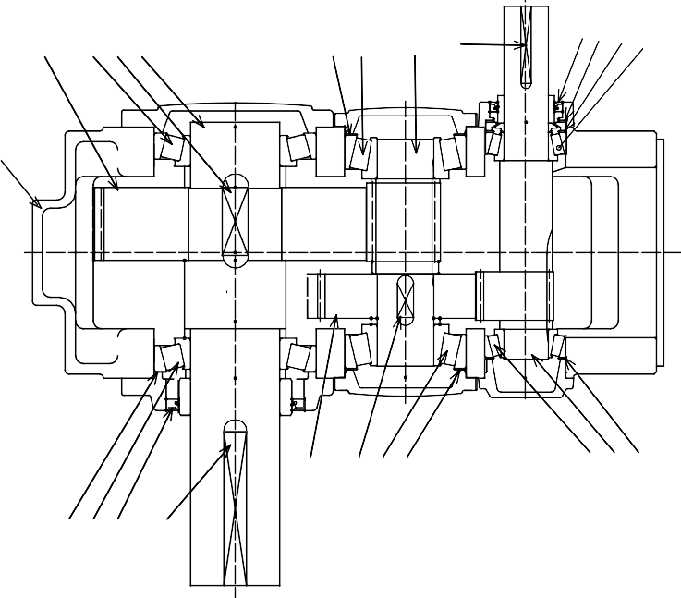

13.01

36.01

60.01

41.01

25.01

21.04

60.04

36.02

41.24

65.06

21.06

21.26

60.06

|  |  |
| --- | --- |
| **Nº de referencia** | **Nombre de la pieza** |
| 13.01 | Carcaza |
| 21.02 | Lámina de ajuste |
| 21.03 | Lámina de ajuste |
| 21.04 | Lámina de ajuste |
| 21.05 | Lámina de ajuste |
| 21.06 | Lámina de ajuste |
| 21.26 | Lámina de ajuste |
| 25.01 | Eje de baja velocidad |
| 36.01 | Engranaje helicoidal |
| 36.02 | Eje del piñón helicoidal |
| 36.03 | Engranaje helicoidal |
| 36.04 | Eje del piñón helicoidal |
| 40.04 | Bomba de aceite |
| 41.01 | Chaveta |
| 41.03 | Chaveta |
| 41.21 | Chaveta |
| 41.24 | Chaveta |
| 60.01 | Rodamiento |
| 60.02 | Rodamiento |
| 60.03 | Rodamiento |
| 60.04 | Rodamiento |
| 60.05 | Rodamiento |
| 60.06 | Rodamiento |
| 65.02 | Retén de aceite |
| 65.06 | Retén de aceite |
| 65.22 | Retén de aceite |

**Fig. 30 – Ejes paralelos, horizontal – Doble reducción**

**Fig. 31 – Ejes paralelos, vertical – Doble reducción**

13.01

36.01

21.02

60.02

65.02

60.01

41.01

25.01

41.21

36.03

21.04

60.04

36.02

60.06

41.03

60.03

21.03

41.24

60.05

36.04

21.05

65.06

21.06

 **Paramax® Serie 9000 19**

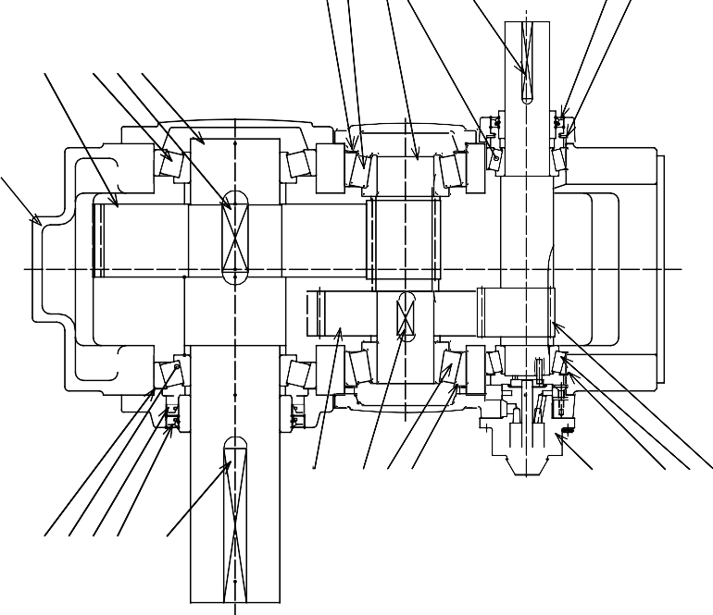

21.02

60.02

65.22

65.02

41.21

36.03

41.03

60.03

21.03

40.04

21.05

60.05

36.04

**Paramax® 9000 Speed Reducers**

**Planos constructivos (cont.)**

Fig. 32 – Ejes paralelos, horizontal – Triple reducción

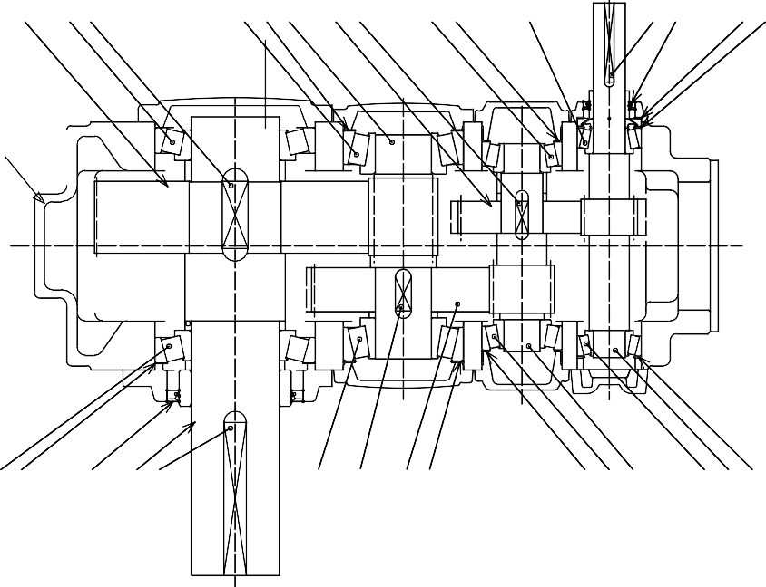

13.01

36.01

60.01

41.01

60.04

21.04

36.02

36.05

41.05

60.06

21.06

60.08

41.26

65.08

21.08

21.28

|  |  |
| --- | --- |
| **Nº de referencia** | **Nombre de la pieza** |
| 13.01 | Carcaza |
| 21.02 | Lámina de ajuste |
| 21.03 | Lámina de ajuste |
| 21.04 | Lámina de ajuste |
| 21.05 | Lámina de ajuste |
| 21.06 | Lámina de ajuste |
| 21.07 | Lámina de ajuste |
| 21.08 | Lámina de ajuste |
| 21.28 | Lámina de ajuste |
| 25.01 | Eje de baja velocidad |
| 25.07 | Eje de alta velocidad |
| 36.01 | Engranaje helicoidal |
| 36.02 | Eje del piñón helicoidal |
| 36.03 | Engranaje helicoidal |
| 36.04 | Eje del piñón helicoidal |
| 36.05 | Engranaje helicoidal |
| 36.06 | Eje del piñón helicoidal |
| 40.04 | Bomba de aceite |
| 41.01 | Chaveta |
| 41.03 | Chaveta |
| 41.05 | Chaveta |
| 41.06 | Chaveta |
| 41.21 | Chaveta |
| 41.26 | Chaveta |
| 60.01 | Rodamiento |
| 60.02 | Rodamiento |
| 60.03 | Rodamiento |
| 60.04 | Rodamiento |
| 60.05 | Rodamiento |
| 60.06 | Rodamiento |
| 60.07 | Rodamiento |
| 60.08 | Rodamiento |
| 65.02 | Retén de aceite |
| 65.08 | Retén de aceite |
| 65.22 | Retén de aceite |

**Fig. 33 – Ejes paralelos, vertical – Triple reducción**

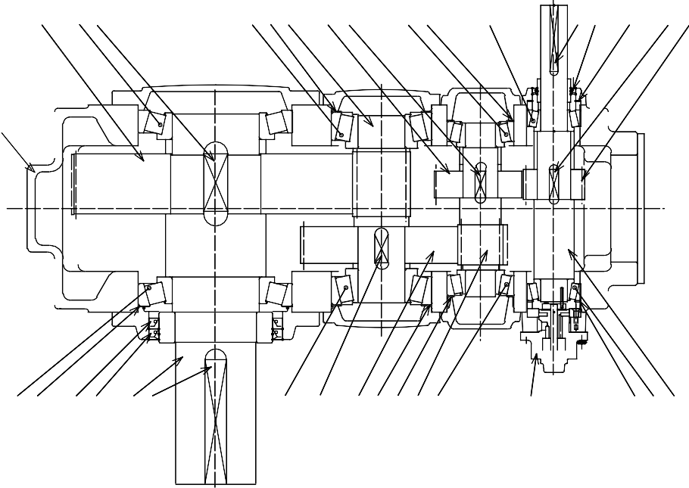

60.02

21.02

36.01

60.01

41.01

65.02

25.01

41.21

60.04

21.04

36.02

60.03

41.03

36.05

41.05

36.03

21.03

60.06

21.06

21.05

60.05

36.04

60.08

41.26

65.08

21.08

60.07

36.06

21.07

41.06

36.06

13.01

20  Paramax® Serie 9000

60.02

21.02

65.22

65.02

25.01

41.21

60.03

41.03

36.03

21.03

21.05

36.04

60.05

40.04

21.07

60.07

25.07

**Fig. 34 – Ejes paralelos, horizontal – Cuádruple reducción**

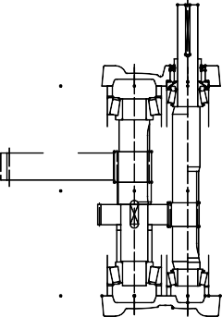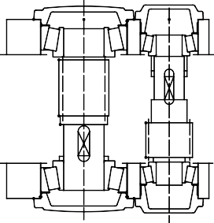

13.01

36.01

41.01

60.01

21.04

60.04

36.02

60.06

41.05

36.05

21.06

21.08

36.06

60.08

60.12

65.12

41.28

21.12

21.32

36.08

|  |  |
| --- | --- |
| **Nº de referencia** | **Nombre de la pieza** |
| 13.01 | Carcaza |
| 21.02 | Lámina de ajuste |
| 21.03 | Lámina de ajuste |
| 21.04 | Lámina de ajuste |
| 21.05 | Lámina de ajuste |
| 21.06 | Lámina de ajuste |
| 21.07 | Lámina de ajuste |
| 21.08 | Lámina de ajuste |
| 21.11 | Lámina de ajuste |
| 21.12 | Lámina de ajuste |
| 21.32 | Lámina de ajuste |
| 25.01 | Eje de baja velocidad |
| 36.01 | Engranaje helicoidal |
| 36.02 | Eje del piñón helicoidal |
| 36.03 | Engranaje helicoidal |
| 36.04 | Eje del piñón helicoidal |
| 36.05 | Engranaje helicoidal |
| 36.06 | Eje del piñón helicoidal |
| 36.07 | Engranaje helicoidal |
| 36.08 | Eje del piñón helicoidal |
| 40.04 | Bomba de aceite |
| 41.01 | Chaveta |
| 41.03 | Chaveta |
| 41.05 | Chaveta |
| 41.07 | Chaveta |
| 41.21 | Chaveta |
| 41.28 | Chaveta |
| 60.01 | Rodamiento |
| 60.02 | Rodamiento |
| 60.03 | Rodamiento |
| 60.04 | Rodamiento |
| 60.05 | Rodamiento |
| 60.06 | Rodamiento |
| 60.07 | Rodamiento |
| 60.08 | Rodamiento |
| 60.11 | Rodamiento |
| 60.12 | Rodamiento |
| 65.02 | Retén de aceite |
| 65.22 | Retén de aceite |
| 65.12 | Retén de aceite |

**Fig. 35 – Ejes paralelos, vertical – Cuádruple reducción**

13.01

60.02

21.02

65.22

65.02

25.01

41.21

36.01

41.01

60.01

21.04

60.04

36.02

21.03

60.03

41.03

60.06

36.03

41.05

21.05

36.05

36.04

21.06

21.08

60.05

36.06

60.08

60.12

65.12

41.28

21.07

60.07

41.07

36.07

21.12

21.11

60.11

36.08

 **Paramax® Serie 9000 21**

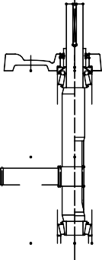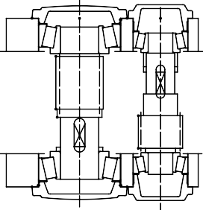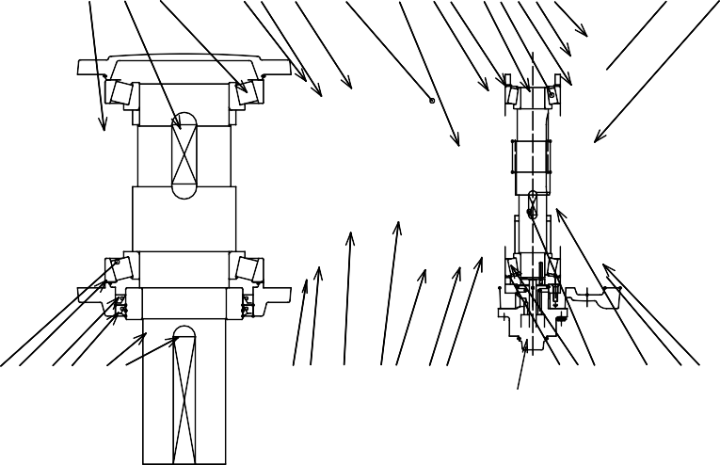

60.02

21.02

65.22

65.02

25.01

41.21

21.03

60.03

41.03

36.03

21.05

36.04

60.05

40.04

21.07

60.07

41.07

36.07

21.11

60.11

**Fig. 36 – Ejes en ángulo recto, horizontal – Doble reducción**

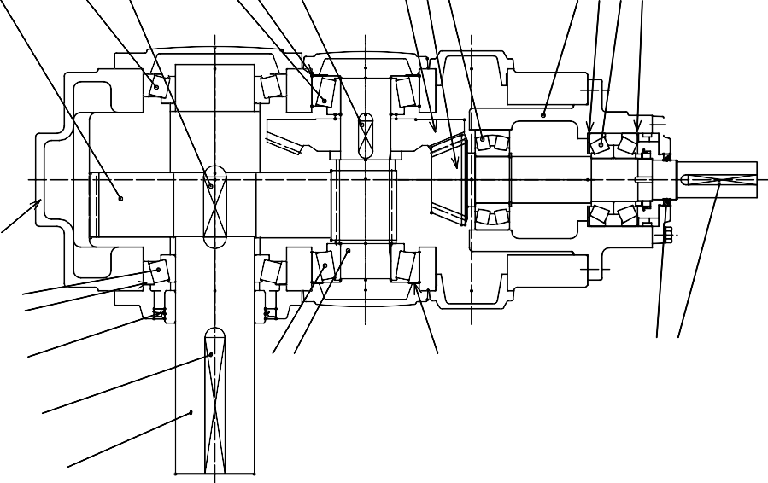

36.01

60.01

41.01

60.03

21.03

41.03

36.03

36.04

60.10

16.09

21.29

60.09

21.09

|  |  |
| --- | --- |
| **Nº de referencia** | **Nombre de la pieza** |
| 13.01 | Carcaza |
| 16.09 | Carcaza de rodamiento |
| 21.02 | Lámina de ajuste |
| 21.03 | Lámina de ajuste |
| 21.04 | Lámina de ajuste |
| 21.09 | Lámina de ajuste |
| 21.29 | Lámina de ajuste |
| 25.01 | Eje de baja velocidad |
| 36.01 | Engranaje helicoidal |
| 36.02 | Eje del piñón helicoidal |
| 36.03 | Engranaje cónico |
| 36.04 | Eje del piñón cónico |
| 40.04 | Bomba de aceite |
| 41.01 | Chaveta |
| 41.03 | Chaveta |
| 41.21 | Chaveta |
| 41.24 | Chaveta |
| 60.01 | Rodamiento |
| 60.02 | Rodamiento |
| 60.03 | Rodamiento |
| 60.04 | Rodamiento |
| 60.09 | Rodamiento |
| 60.10 | Rodamiento |
| 65.02 | Retén de aceite |
| 65.22 | Retén de aceite |
| 65.09 | Retén de aceite |

13.01

60.02

21.02

65.02

60.04

36.02

21.04

65.09

41.24

41.21

25.01

Fig. 37 – Ejes en ángulo recto, vertical – Doble reducción

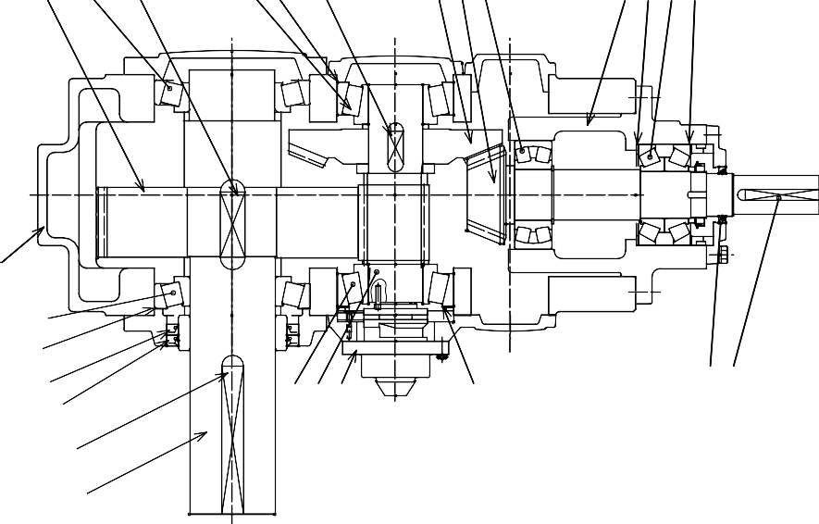

36.01

60.01

41.01

60.03

21.03

41.03

36.03

36.04

60.10

16.09

21.29

60.09

21.09

13.01

60.02

21.02

65.22

60.04

36.02

40.04

21.04

65.09

41.24

65.02

41.21

25.01

22  Paramax® Serie 9000

**Fig. 38 – Ejes en ángulo recto, horizontal – Triple reducción**

13.01

36.01

60.01

41.01

25.01

36.02

60.04

21.04

60.06

41.05

21.06

36.05

16.09

21.09

**Fig. 39 – Ejes en ángulo recto, vertical – Triple reducción**

13.01

60.02

21.02

65.02

36.01

60.01

41.01

25.01

41.21

36.03

21.03

36.02

60.04

21.04

41.03

60.03

21.05

60.05

60.06

36.04

41.05

36.04

21.06

36.06

60.10

36.05

16.09

21.29

60.09

21.09

**Nº de referencia Nombre de la pieza**

13.01 Carcaza

16.09 Carcaza de rodamiento

* 1. Lámina de ajuste

41.26

* 1. Lámina de ajuste
  2. Lámina de ajuste
  3. Lámina de ajuste
  4. Lámina de ajuste

21.09 Lámina de ajuste

21.29 Lámina de ajuste

25.01 Eje de baja velocidad

* 1. Engranaje helicoidal
  2. Eje del piñón helicoidal
  3. Engranaje helicoidal
  4. Eje del piñón helicoidal
  5. Engranaje cónico
  6. Eje del piñón cónico

40.04 Bomba de aceite

41.01 Chaveta

41.03 Chaveta

41.05 Chaveta

65.09

41.21 Chaveta

41.26 Chaveta

* 1. Rodamiento
  2. Rodamiento
  3. Rodamiento
  4. Rodamiento
  5. Rodamiento
  6. Rodamiento

41.26

60.09 Rodamiento

60.10 Rodamiento

65.02 Retén de aceite

65.09 Retén de aceite

* 1. Retén de aceite

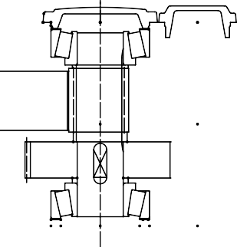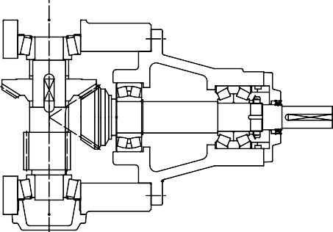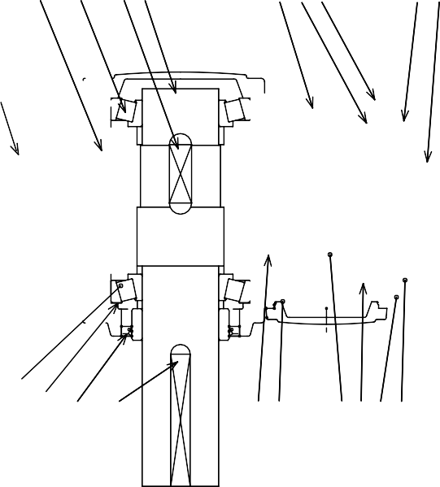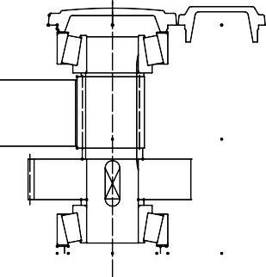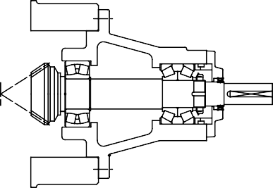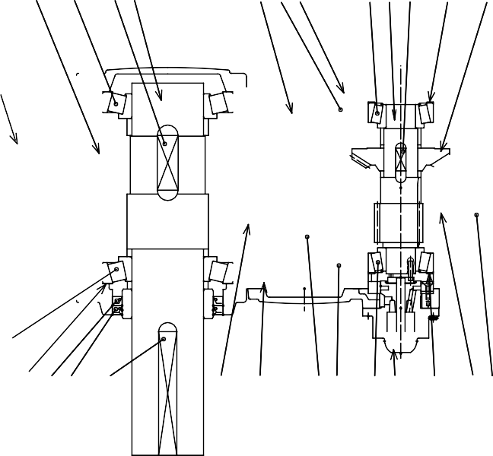

 Paramax® Serie 9000 23

60.02

21.02

65.22

65.02

41.21

36.03

21.03

41.03

60.03

60.05

40.04

21.05

36.06

60.10

21.29

60.09

65.09

**Fig. 40 – Ejes en ángulo recto, horizontal – Cuádruple reducción**

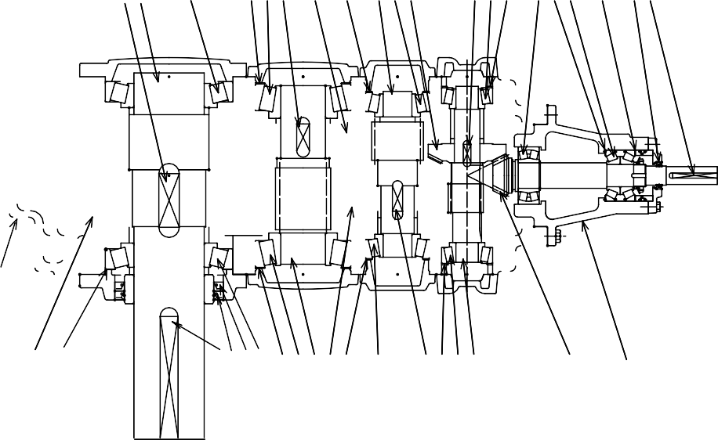

41.01

25.01

60.01

21.03

60.03

41.03

36.03

21.05

36.04

60.05

36.07

41.07

60.07

21.07

60.10

21.29

60.09

21.09

65.09

41.28

|  |  |
| --- | --- |
| **Nº de referencia** | **Nombre de la pieza** |
| 13.01 | Carcaza |
| 16.09 | Carcaza de rodamiento |
| 21.02 | Lámina de ajuste |
| 21.03 | Lámina de ajuste |
| 21.04 | Lámina de ajuste |
| 21.05 | Lámina de ajuste |
| 21.06 | Lámina de ajuste |
| 21.07 | Lámina de ajuste |
| 21.08 | Lámina de ajuste |
| 21.09 | Lámina de ajuste |
| 21.29 | Lámina de ajuste |
| 25.01 | Eje de baja velocidad |
| 36.01 | Engranaje helicoidal |
| 36.02 | Eje del piñón helicoidal |
| 36.03 | Engranaje helicoidal |
| 36.04 | Eje del piñón helicoidal |
| 36.05 | Engranaje helicoidal |
| 36.06 | Eje del piñón helicoidal |
| 36.07 | Engranaje cónico |
| 36.08 | Eje del piñón cónico |
| 40.04 | Bomba de aceite |
| 41.01 | Chaveta |
| 41.03 | Chaveta |
| 41.05 | Chaveta |
| 41.07 | Chaveta |
| 41.21 | Chaveta |
| 41.28 | Chaveta |
| 60.01 | Rodamiento |
| 60.02 | Rodamiento |
| 60.03 | Rodamiento |
| 60.04 | Rodamiento |
| 60.05 | Rodamiento |
| 60.06 | Rodamiento |
| 60.07 | Rodamiento |
| 60.08 | Rodamiento |
| 60.09 | Rodamiento |
| 60.10 | Rodamiento |
| 65.02 | Retén de aceite |
| 65.09 | Retén de aceite |
| 65.22 | Retén de aceite |

**Fig. 41 – Ejes en ángulo recto, vertical – Cuádruple reducción**

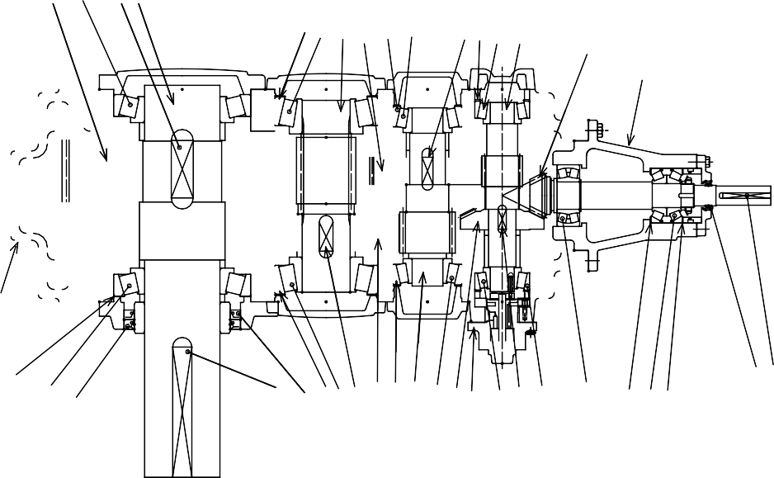

13.01

36.01

21.02

36.01

60.01

41.01

25.01

41.21

65.02

65.22

60.02

21.04

60.04

36.02

36.05

21.06

60.06

21.04

60.04

36.02

36.05

21.06

60.06

41.05

21.08

60.08

36.06

41.05

21.08

60.08

36.06

36.08

36.08

16.09

16.09

**24 ** **Paramax® Serie 9000**

13.01

21.02

60.02

65.02

41.21

65.22

21.03

60.03

41.03

36.03

21.05

36.04

60.05

36.07

40.04

60.07

41.07

21.07

60.10

21.29

60.09

21.09

65.09

41.28

**Mantenimiento de piezas, Desmontaje/Montaje**



**Mantenimiento de piezas**

Para aumentar la vida útil del reductor, reemplace cada tres a cinco años estos elementos: Piezas a cambiar

Rodamientos, retenes de aceite, anillos Nylok, collares, chavetas, láminas de ajuste, obturadores de empaque y medidor visible. Inspeccione el eje y los engranajes; si estuvieran dañados, reemplácelos.





Regrese los reductores Paramax® a la fábrica para el cambio de piezas. Asegúrese de incluir el número de modelo, la relación, el número de serie y la cantidad.

## Desmontaje / Montaje











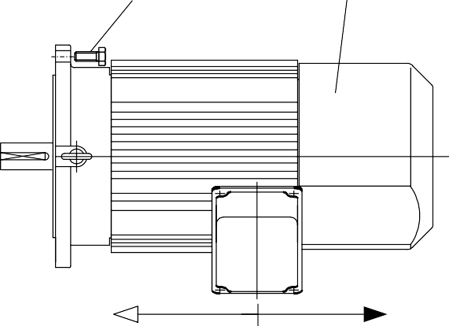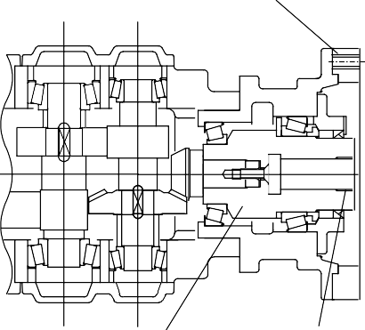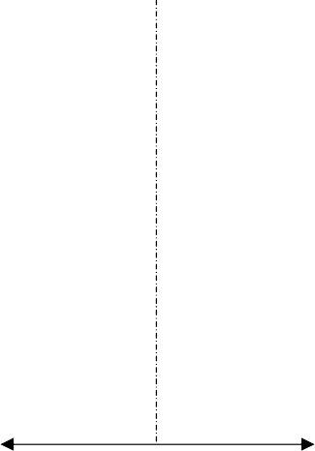

**! ATENCIÓN**

La reparación, desmontaje y montaje deben ser realizados por técnicos apropiadamente capacitados; de lo contrario puede dañarse el sistema.

Mantenga sus manos y todo objeto extraño lejos del chavetero y de otros bordes aguzados; podría sufrir lesiones. Realice el desmontaje en un lugar limpio y seco.

Conserve las piezas accesorias como los tornillos en una caja, para evitar que se pierdan. Maneje las piezas con cuidado para evitar daños.

Fig. 42 – Separación del reductor y el motor





* + 1. Brida de montaje del motor **2.** Perno de instalación **3.** Motor

1. Eje de entrada hueco
2. Buje

Reductor Motor

Sentido del montaje/desmontaje del motor

**Procedimiento de desmontaje**

* 1. Quite los pernos de instalación (2).
  2. Separe el motor (3) del reductor. Maneje el reductor y el motor con cuidado. No permita que la chaveta o el eje del motor raspen el buje (5), ya que éste podría dañarse.

##### Procedimiento de montaje

1. Posicione el reductor de modo que el motor (3) pueda montarse fácilmente.
2. Aplique grasa al eje de salida del motor (3).
3. Alinee la chaveta del eje de salida del motor (3) con el chavetero del eje hueco de entrada (4).
4. Inserte lentamente el eje de salida del motor (3) en el eje hueco de entrada (4). **No** permita que la chaveta o el eje del motor raspen el buje (5), ya que éste podría dañarse.
5. Asegúrese de que el motor (3) esté insertado correctamente en el eje hueco de entrada (4). Apriete los pernos de instalación (2) para asegurar el motor (3) a la brida de montaje (1).

 Paramax® Serie 9000 25

**Localización de fallas**



Identifique cualquier anormalidad durante la operación, y tome –tan pronto como sea posible–las medidas correctivas apropiadas que se describen en este manual de mantenimiento. **No haga funcionar** la unidad hasta haber tomado las medidas correctivas.

**! ATENCIÓN**

Toda vez que el reductor esté funcionando en forma anormal, consulte la Tabla 30 y tome de inmediato las medidas correctivas apropia- das. Si esto no corrige el problema, o si el reductor exhibe síntomas no incluidos en esta tabla, consulte con la fábrica.

Tabla 24. Guía de localización de fallas

|  |  |  |  |  |
| --- | --- | --- | --- | --- |
| **Síntoma** | | | **Causa** | **Corrección** |
| El motor funciona sin carga. | | | Falla de la alimentación eléctrica | Comuníquese con la compañía local de electricidad. |
| Circuito eléctrico defectuoso | Inspeccione el circuito. |
| Falla del fusible | Reemplace el fusible. |
| Desconexión de dispositivo de protección | Elimine la causa de la operación del dispositivo, y reconecte. |
| Bloqueo de la carga | Inspeccione la carga y el dispositivo de seguridad. |
| Mal contacto en el interruptor | Ajuste la sección de contactos. |
| Bobina estatórica del motor desconectada | Repare o reemplace. |
| Falla de rodamiento | Repare o reemplace. |
| Motor trifásico funcionando como monofásico | Compruebe la fuente de alimentación con un voltímetro.  Inspeccione el motor, bobinados del transformador, contactor, fusible, etc. y repare o reemplace según sea necesario. |
| El motor funciona sin carga. | Cuando se aplica la carga | El interruptor se recalienta. | Capacidad insuficiente del interruptor | Reemplace el interruptor. |
| Sobrecarga | Reduzca la carga. |
| Falla del fusible | Capacidad insuficiente del fusible | Reemplace el fusible. |
| Sobrecarga | Reduzca la carga. |
| La velocidad no aumenta y el motor se recalienta. | Caída de tensión | Comuníquese con la compañía local de electricidad. |
| Sobrecarga | Reduzca la carga. |
| Bobina estatórica del motor en cortocircuito | Repare o reemplace. |
| Falta la chaveta | Instale una chaveta. |
| El rodamiento está quemado | Repare o reemplace. |
| Ajuste incorrecto del dispositivo de sobrecarga | Ajuste el dispositivo de sobrecarga. |
| El motor gira en sentido inverso. | | Error de conexión | Conecte el motor de acuerdo con la especificación. |
| Falla del fusible | | El cable de salida está en cortocircuito | Repare o reemplace. |
| Mal contacto entre el motor y el arrancador | Complete la conexión. |
| Sobrecarga | Reduzca la carga. |
| Sobreelevación  excesiva de temperatura | | | Caída o aumento de tensión | Comuníquese con la compañía local de electricidad. |
| Rodamiento chamuscado | Repare o reemplace. |
| La temperatura ambiente es alta | Reduzca la temperatura ambiente. |
| Daños debidos a la aplicación de  sobrecarga a los engranajes, rodamientos, etc. | Repare o reemplace. |
| Fugas de aceite | | Hay fugas de aceite desde las sec- ciones de los ejes de entrada/salida. | Retén de aceite dañado | Cambie el retén de aceite. |
| Rasguños o abrasión en el collar del eje | Repare o reemplace. |
| Hay fugas de aceite desde la superficie de unión de la carcaza. | Sujetadores flojos | Apriete los sujetadores con los valores correctos de par especificados. |

**26 ** **Paramax® Serie 9000**

**Localización de fallas (cont.)**

Tabla 24. Guía de localización de fallas (cont.)

|  |  |  |  |
| --- | --- | --- | --- |
| **Síntoma** | | **Causa** | **Corrección** |
| Sonido anormal. Vibración excesiva. | | Engranajes, ejes o rodamientos dañados. | Hágalos reparar en un taller especializado. |
| Carcaza deformada debido a una superficie de instalación irregular | Aplane la superficie de instalación o utilice láminas de ajuste. |
| Resonancia debida a una rigidez insuficiente de la base de instalación | Refuerce la base de instalación para mejorar la rigidez. |
| Alineación incorrecta con la máquina impulsada | Alinee el centro del eje. |
| Vibración de la máquina impulsada transmitida al reductor | Aísle la máquina impulsada del reductor. |
| Sonido anormal proveniente del motor | | Contaminación | Elimine la contaminación. |
| Rodamientos dañados | Instale nuevos rodamientos. |
| Desconexión del inversor | Corte por sobrecorriente | Aceleración o desaceleración brusca | Aumente el tiempo de aceleración o desaceleración. |
| Cambio brusco en la carga | Disminuya la carga. |
| Sobrecorriente a tierra | Puesta a tierra del lado de salida | Corrija para eliminar la puesta a tierra. |
| Sobrecorriente de CC | Cortocircuito en el lado de salida | Haga las correcciones necesarias para eliminar el cortocircuito.  Inspeccione los cables. |
| Corte por sobretensión regenerativa | Desaceleración brusca | Aumente el tiempo de desaceleración Reduzca la frecuencia de frenado. |
| Operación del relé térmico | Sobrecarga | Disminuya la carga hasta el valor especificado. |

 **Paramax® Serie 9000 27**

**Paramax® 9000 Speed Reducers**

**Apéndice: Lubricación de Paramax®**

**Determinación del nivel de aceite correcto**

1. **Introducción**

Para asegurar una lubricación apropiada de los rodamientos y las áreas de contacto de los engranajes, recomendamos mantener en todo momento el nivel de aceite correcto en el reductor de engranajes. Un nivel de aceite bajo puede privar de lubricación a los rodamientos y/o las áreas de contacto de los engranajes, y contribuir a que se produzca una falla catastrófica. Un nivel de aceite alto provocará una agitación excesiva del mismo, la que puede aumentar su temperatura operativa y con ello inhibir la capacidad del reductor de engranajes de disipar el calor, y causar una falla prematura de lubricación.

Las cantidades de aceite que se indican en nuestros manuales y catálogos no son exactas para todas las configuraciones de montaje, accesorios y opciones de las unidades. Para asegurar un nivel de aceite correcto, utilice las marcas de la varilla indicadora provista o el medidor visual

de nivel de aceite, para monitorear el mismo al llenar la unidad.

1. **Procedimiento**

Siga estas instrucciones para asegurar la máxima vida útil del reductor de engranajes.

* 1. En la puesta en marcha inicial:

**~** Sumitomo envía algunas unidades con lubricación de fábrica. Antes de operar la unidad, asegúrese de que la misma necesite lubricante.

**~** Antes de la operación, llene la unidad con el lubricante recomendado en el Manual de Operación y Mantenimiento de Sumitomo (vea la página 14) hasta el nivel indicado en la varilla indicadora o en el medidor visual de nivel de aceite. La unidad debe estar en la posición de montaje nivelada, a menos que se establezca otra cosa en el plano esquemático certificado provisto.

* 1. Cuando el reductor de engranajes se llene por primera vez, o después de que haya estado inactivo por un período de tiempo, recomendamos:

**~** Llenar el reductor de engranajes hasta la marca inferior del medidor de nivel, hacer funcionar la unidad durante 10 a 15 minutos, y luego apagar el equipo.

**~** Revisar el nivel de aceite, y reajustarlo si fuera necesario.

* 1. Después de la puesta en marcha inicial:

**~** Apague el equipo después de que la unidad alcance su temperatura operativa.

**~** Revise el nivel de aceite cuando la unidad esté en su posición de montaje nivelada.

**~** Mantenga el nivel de aceite entre las marcas alta y baja del medidor de nivel.

Si el reductor de engranajes está utilizando un sistema de lubricación (impulsado por el eje o motorizado), verifique el nivel de aceite, como se describió antes, después de que el sistema de lubricación haya estado funcionando (pero antes de que el sistema de lubricación haya tenido tiempo de drenar hacia el reductor o el colector de aceite).

Verifique el nivel de aceite cuando el mismo esté cerca de su temperatura operativa normal. Las temperaturas ambientes extremas pueden proporcionar una lectura de nivel de aceite 'falsa' en comparación con las temperaturas operativas; por eso es importante verificar el nivel de aceite cuando se encuentre a una temperatura que no difiera de la temperatura operativa en más de 5%.

Es posible que observe un cambio en la lectura del medidor de nivel de aceite cuando el reductor de engranajes esté en funcionamiento. Esto es normal. El aceite que está dentro del reductor de engranajes está agitándose y puede crear una lectura ‘falsa’ de nivel alto o bajo; por eso es importante verificar el nivel de aceite cuando la unidad esté en su modo estático.

28  Paramax® Serie 9000

**Paramax® 9000 Speed Reducers**

# Apéndice: Lubricación de Paramax® Procedimiento

**para los retenes de taconita y de laberinto**

### Introducción

Los retenes de **taconita** y de **laberinto** se utilizan en los entornos polvorientos más severos. Utilizan un sistema de engrase con purga para evitar que los contaminantes externos ingresen al reductor. Vea abajo en la Fig. A-1 las ilustraciones de los conjuntos de retenes

de taconita y de laberinto.

### Procedimiento

Siga estas instrucciones para mantener la lubricación de los retenes de taconita y de laberinto.

* + - 1. A menos que se especifique lo contrario, tanto los retenes de taconita como de laberinto se llenan de grasa mineral NLGI #2EP antes del envío. No se necesita agregar grasa a los retenes antes de la puesta en marcha.
      2. Agregue grasa a los retenes de acuerdo con las pautas indicadas en la Tabla A-1. Consulte la Tabla A-2 para ver las grasas recomendadas.

**Tabla A-1. Ciclo de lubricación**

|  |  |
| --- | --- |
| **Valor de rpm del eje de**  **alta velocidad** | **Horas de**  **operación** |
| < 750 | 5000 |
| 750 ~ 1800 | 3000 |

Un entorno altamente contaminado puede requerir un ciclo de lubricación más frecuente.

* + - 1. Si la unidad no se opera por más de 6 meses, aplique una capa fina de grasa a la superficie exterior de los retenes para evitar la desecación. Antes de arrancar la unidad verifique la integridad de los retenes y reemplace lo que sea necesario; luego realice la purga y agregue grasa nueva a los retenes.
      2. Las unidades pueden estar equipadas con una válvula automática de descarga de grasa a resorte o un tapón en el orificio de purga de grasa.

**~** Si su unidad tiene un tapón, comience por quitarlo.

**~** Mientras hace girar los ejes del reductor para asegurar una distribución de grasa uniforme, agregue **lentamente** la grasa hasta que la grasa nueva comience a salir por el orificio de purga. Limpie el exceso de grasa y vuelva a instalar el tapón si fuera necesario.

**Tabla A-2. Grasas minerales NLGI #2 recomendadas**

|  |  |  |  |  |  |  |  |  |  |  |
| --- | --- | --- | --- | --- | --- | --- | --- | --- | --- | --- |
| **Grasa** | **BP** | **Castrol** | | | **Chevron/Texaco** | | **Exxon/Mobil** | | **Shell** | **Total** |
| **Mineral** | Ener- Grease  LS EP2 | Spheerol AP3 | Olista  Longtime 3EP | Tribol 3020/  1000-2 | Dualith  Grease EP2 | Multifak EP2 | Beacon EP2 | Mobilux EP2 | Alvania EP2 | Multis EP2 |
| **Grado alimentación** | |  |  |  | FM EP2 |  |  |  |  |  |

**Fig. A-1. Conjuntos de retenes de taconita y de laberinto**

Boquilla de engrase (entrada de grasa)



Boquilla de engrase (entrada de grasa) Purga de grasa

Placa de laberinto

Placa de cierre

Retén de aceite (Retén de aceite de la caja de engranajes)

Retén de aceite (Retén de grasa)

Retén de aceite (Retén de aceite de la caja de engranajes)

**Conjunto de retén de taconita Conjunto de retén de laberinto**

 **Paramax® Serie 9000**

grasa

**29**



Purgador de grasa

Tapón de purga de

###### Paramax® 9000 Speed Reducers

**Apéndice: Lubricación de Paramax® Procedimiento de engrase de pozo seco y rodamiento de carga.**

1. **Introducción**

Los pozos secos están diseñados para aplicaciones que no pueden tener fugas de aceite del eje de baja velocidad. Las aplicaciones comprenden desde agitadores de plantas de tratamiento hasta mezcladoras de alimentos.

Los conjuntos de pozo seco consisten en un deflector de pozo seco que está diseñado para ìmpedir la entrada de aceite a la cámara del rodamiento inferior de baja velocidad.

Existe un retén de grasa con anillo en V entre el rodamiento y el deflector de pozo seco. Esto es para impedir que la grasa del rodamiento ingrese en la carcaza principal.

El rodamiento de baja velocidad está lleno de grasa, que se repone mediante el bombeo de grasa a través de la boquilla de engrase, y el exceso de suministro se purga.

Vea la Fig. A-2. El conjunto de rodamiento descendido y pozo seco es igual al pozo seco, excepto que el rodamiento de baja velocidad se ha bajado para aumentar la capacidad de carga lateral de la unidad.

1. **Procedimiento**

Siga estas instrucciones para el mantenimiento de la grasa lubricante para el rodamiento inferior de baja velocidad:

* 1. El rodamiento de baja velocidad se llena de grasa NLGI #2EP antes del envío, a menos que se especifique lo contrario. **No** se requiere agregar grasa a la cámara del rodamiento de baja velocidad antes de la puesta en marcha.
  2. Agregue grasa al rodamiento de baja velocidad cada 2500 horas de operación.

**~** Para ver la cantidad aproximada, consulte la Tabla A-3.

**~** Para ver las grasas minerales recomendadas, consulte la Tabla A-4.

**Fig. A-2. Conjunto de pozo seco y rodamiento descendido**

60.01

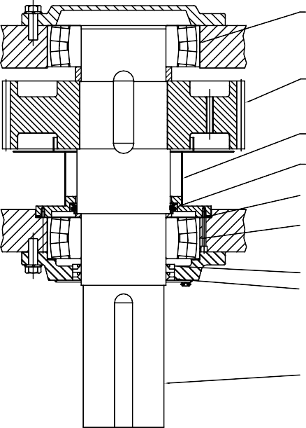

Rodamiento de baja velocidad

36.01

Engranaje helicoidal de baja velocidad

86.22

Pozo seco

86.42

Retén de anillo en V

76.02

Junta tórica (‘O-ring’)

36.02

Rodamiento de baja velocidad

65.22

65.02

Retén para baja velocidad

25.01

Eje de baja velocidad

1. Extraiga la tubería de descarga de grasa y limpie el exceso de grasa, si lo hubiera, cada

5000 horas o una vez por año, lo que ocurra primero. La grasa vieja no utilizada, con el tiempo se resecará y endurecerá. Este proceso es necesario para evitar que se obstruya la tubería de purga.

1. Las unidades pueden estar equipadas con una válvula automática de descarga de grasa a resorte o un tapón en el orificio de purga de grasa.

**~** Si su unidad tiene un tapón, comience por quitarlo.

**~** Mientras hace girar los ejes del reductor para asegurar una distribución de grasa uniforme, agregue **lentamente** la cantidad recomendad.a de grasa. **No engrase en exceso.**

**~** Después de 30 minutos de operación continua, vuelva a instalar el tapón y limpie si fuera necesario, y elimine toda la grasa purgada.

1. No es raro que la grasa continúe purgándose de la unidad durante un cierto tiempo después de haber agregado grasa nueva. Si esto ocurre, no agregue grasa adicional a la unidad.

**Tabla A-3. Cantidad aproximada de grasa recomendada**

|  |  |  |  |  |  |  |  |  |  |  |  |  |  |  |  |
| --- | --- | --- | --- | --- | --- | --- | --- | --- | --- | --- | --- | --- | --- | --- | --- |
| **Unidad** | **9030** | **9035**  **9040** | **9045** | **9050** | **9055**  **9060** | **9065** | **9070** | **9075**  **9080** | **9085**  **9090** | **9095** | **9100** | **9105**  **9110** | **9115** | **9118** | **9121** |
| **Gramos** | 79 | 144 | 173 | 194 | 278 | 524 | 407 | 494 | 632 | 778 | 943 | 1184 | 1465 | 2025 | 2549 |
| **Onzas** | 2.8 | 5.1 | 6.1 | 6.8 | 9.8 | 18.5 | 14.4 | 17.4 | 22.3 | 27.4 | 33.3 | 41.8 | 51.7 | 71.4 | 89.9 |

**Tabla A-4. Grasas minerales NLGI #2 recomendadas**

|  |  |  |  |  |  |  |  |  |  |  |
| --- | --- | --- | --- | --- | --- | --- | --- | --- | --- | --- |
| **Grasa** | **BP** | **Castrol** | | | **Chevron/Texaco** | | **Exxon/Mobil** | | **Shell** | **Total** |
| **Mineral** | Ener-  Grease LS EP2 | Spheerol AP3 | Olista Longtime  3EP | Tribol 3020/  1000-2 | Dualith Grease  EP2 | Multifak EP2 | Beacon EP2 | Mobilux EP2 | Alvania EP2 | Multis EP2 |
| **Grado alimentación** | |  |  |  | FM EP2 |  |  |  |  |  |

**30 ** **Paramax® Serie 9000**

**Paramax® 9000 Speed Reducers IM03-106-2**

**Apéndice: Montaje de Paramax®**

**Carcaza estilo monobloque**

**¡ATENCIÓN!**

* La reparación, desmontaje y nuevo montaje deben ser realizados por técnicos apropiadamente capacitados; de lo contrario, el conjunto reductor puede dañarse sin posibilidad de reparación posterior.

Realice el desmontaje de la unidad en un entorno limpio y seco.

Conserve en un recipiente las piezas accesorias como los tornillos y arandelas, para evitar que se pierdan. Maneje las piezas con cuidado para evitar daños.

•

•

•

* Evite el contacto con los bordes aguzados de los chaveteros y otras piezas.

**¡PELIGRO!**

* 1. **Introducción**

Nuestro procedimiento estándar para los reductores PARAMAX es regresarlos a la fábrica para su mantenimiento o reconstrucción. Además podemos suministrar programas de capacitación para el taller de reparación. Le recomendamos que asista a un programa de capacitación antes de reparar el reductor.

**¡ATENCIÓN!**

* Antes de seguir adelante con el trabajo, estudie la estructura de los reductores PARAMAX mediante las Figuras A-3 y A-4. Las orientaciones de la carcaza y el eje son críticas para que el desmontaje y el nuevo montaje se efectúen correctamente.

**Fig. A-3. Dibujo seccional (reductor típico de 3 etapas)**

Eje del piñón de la etapa final Engranaje de la 2ª etapa

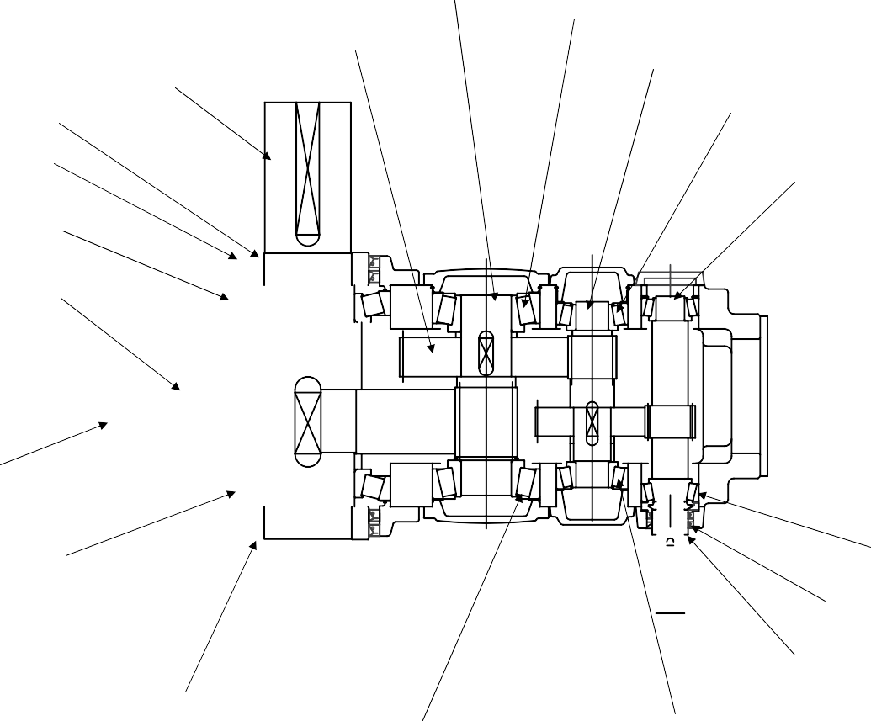

Eje de baja velocidad Collar

Retén de aceite

Rodamiento

Eje del piñón intermedio

Rodamiento

Eje del piñón de la 1ª etapa

Rodamiento Engranaje de la etapa final

Rodamiento

Carcaza

Rodamiento

Rodamiento

Retén de aceite

Collar

Rodamiento

Rodamiento Engranaje de la 1ª etapa

Retén de aceite Collar

**Paramax 9000 Series 31**



**Paramax® 9000 Speed Reducers IM03-106-2**

**Apéndice: Montaje de Paramax®**

**Carcaza estilo monobloque** (cont.)

###### Fig. A-4. Posición de las cubiertas

Cubierta de inspección

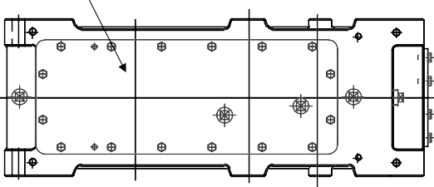

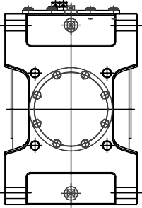

Cubierta de rodamiento

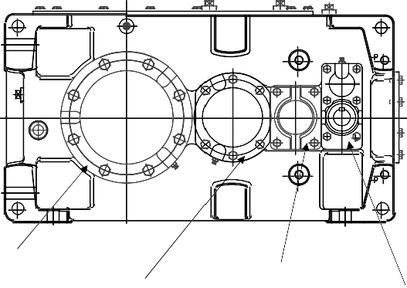

Cubierta de rodamiento

* 1. **Descripción**

Cubierta de rodamiento

Cubierta de rodamiento

* Quite de la carcaza todas las cubiertas de rodamientos, excepto la cubierta cerrada de alta velocidad (para sostener el eje de alta velocidad [HS]). Todas las cubiertas están sujetas por pernos (vea la Fig. A-4). Para una proyección de doble extensión del eje HS, deje colocada una cubierta del eje HS (la del lado inferior cuando se coloca verticalmente) para sostenerlo.



* Coloque la carcaza en posición vertical (vea la Fig. A-5).



* Con cuidado, extraiga solamente el eje montado de la 1ª etapa.



* Coloque un bloque espaciador entre la carcaza interna y el engranaje seleccionado para su extracción (vea la Fig. A-6). (Confirme la orientación del espaciador y del eje. La unidad puede necesitar un ‘vuelco’ si se extraen



varios engranajes).

* Coloque una prensa contra el extremo del eje (vea la Fig. A-6). Cuando se empuje el eje a través del engranaje, el engranaje, el rodamiento y el collar podrán extraerse a través de la

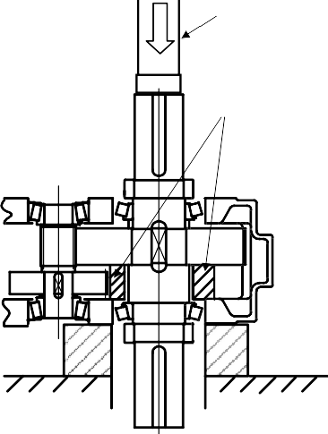



* cubierta de inspección.



* Extraiga del eje el rodamiento inferior. El ajuste entre el eje y el rodamiento es de interferencia.



Vuelque la carcaza y repita el procedimiento anterior para otros juegos de engranajes.

Prensa

Espaciador

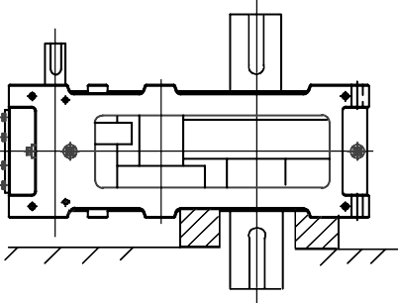

**Fig. A-5. Orientación de la carcaza**

###### 32

**Fig. A-6. Sentido de movimiento de la prensa y bloque espaciador**

###### Paramax 9000 Series



**Paramax® 9000 Speed Reducers IM03-106-2**

**Apéndice: Montaje de Paramax®**

**Carcaza estilo monobloque** (cont.)

**¡ATENCIÓN!**

* 1. **Nuevo montaje**
* Siempre deseche y reemplace los rodamientos, retenes de aceite y collares que extrajo. No vuelva a utilizar estos elementos.
* Limpie el interior y el exterior de la carcaza y las cubiertas.
* Coloque la carcaza en posición vertical.
* Caliente uniformemente el engranaje hasta aproximadamente 160 ºC (± 5 ºC) mediante un baño de aceite, calentador de inducción, estufa o gas.
* Coloque cuidadosamente el engranaje en la carcaza e introduzca el bloque espaciador entre

la pared interna de la carcaza y el engranaje (vea la Fig. A-7).

* Coloque el eje en el orificio del engranaje, a través del orificio de la carcaza, y use la prensa para encajar el engranaje sobre el eje, hasta el reborde del mismo (vea la Fig. A-7).
* Caliente los rodamientos y los collares hasta aproximadamente 120 ºC (± 5 ºC) mediante un baño de aceite, calentador de inducción o estufa. Todos los rodamientos son del tipo de rodillos cónicos.
* Coloque en el eje los espaciadores, rodamientos y collares requeridos.
* Ajuste el juego de los rodamientos mediante láminas de ajuste. Los valores estándar de juego de los rodamientos pueden obtenerse a través del personal de la fábrica.
* Aplique una pasta de estanqueidad (‘liquid gasket’) a las cubiertas, excepto las ‘abiertas’, e

instálelas en la carcaza.

* Para obtener información sobre los procedimientos correctos para instalar retenes de aceite en las cubiertas ‘abiertas’, consulte la Sección 4, Montaje de retenes de aceite.
* Apriete todos los pernos y compruebe el valor del torque de apriete. Los valores del torque

de apriete de los pernos pueden obtenerse a través del personal de la fábrica.



Espaciador

**Fig. A-7 Inserción del eje**

* 1. **Montaje de retenes de aceite**
* Inserte el retén de aceite en la cubierta. No golpee directamente en el retén de aceite. Coloque un collar sobre el retén

(o soporte para colocación de retén) y presione. Se recomienda el uso de una prensa, para que la presión sea homogénea y continua.

* Para el caso de un retén único, instálelo al ras del frente de la cubierta o ligeramente embutido. Para el caso de un retén doble, instale el retén interior de modo que el retén exterior quede al ras del frente de la cubierta o ligeramente embutido, sin comprimir el retén interior.
* Al instalar, preste especial atención a que el retén de aceite esté en línea recta y paralelo a los orificios para retenes. El

retén no debe quedar inclinado durante la instalación, y no debe colocarse en el lugar de un orificio de engrase.

* Aplique grasa ligeramente al reborde del retén de aceite.
* Instale la cubierta con el retén.
* Al instalar la cubierta preste especial atención para que el reborde del retén de aceite no resulte cortado o dañado por el chavetero, y protéjalo si fuera necesario.

**Paramax 9000 Series 33**



**Apéndice: Montaje de Paramax®**

**Freno de Contra vuelta interno**

**¡ATENCIÓN!**

* La reparación, desmontaje y nuevo montaje deben ser realizados por técnicos apropiadamente capacitados; de lo contrario, el conjunto reductor puede dañarse sin posibilidad de reparación posterior.
* El trabajo en los componentes del reductor y del tope de detención debe realizarse siempre después de extraer la

unidad de la máquina. NO trabaje en topes de detención cuando la máquina esté en condición de carga; si lo hace podría sufrir lesiones o la muerte.

* Mantenga sus manos (si no están protegidas), así como todo objeto extraño, lejos del chavetero y de otros bordes aguzados

de piezas; de lo contrario podría sufrir lesiones.

* + 1. **Introducción**

**¡PELIGRO!**

Nuestro procedimiento estándar para los reductores PARAMAX es regresarlos a la fábrica para su mantenimiento o reconstrucción. Además podemos suministrar programas de capacitación para el taller de reparación. Le recomendamos que asista a un programa de capacitación antes de reparar el reductor.

**¡ATENCIÓN!**

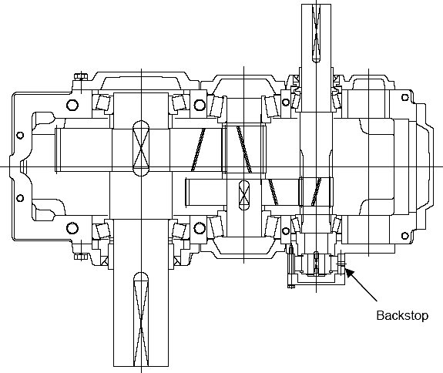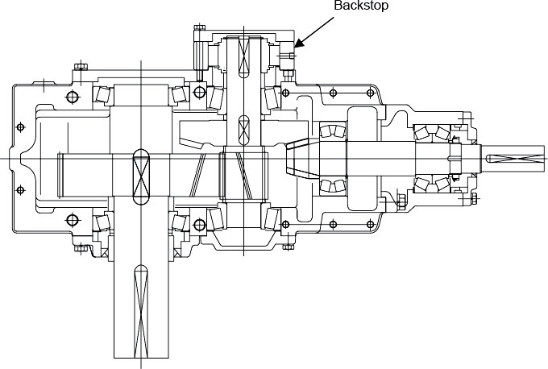

* Estudie la estructura de los reductores PARAMAX antes de seguir adelante con el trabajo. Las orientaciones de la carcaza y el eje son críticas para que el desmontaje y el nuevo montaje se efectúen correctamente.
* Evite el contacto con los bordes aguzados de los chaveteros y otras piezas.
* Realice el desmontaje de la unidad en un entorno limpio y seco.
* Conserve en un recipiente las piezas accesorias como los tornillos y arandelas, para evitar que se pierdan.
* Maneje las piezas con cuidado para evitar daños.

**Fig. A-8. Ejes paralelos**

**Fig. A-9. Ejes en ángulo recto**

Tope de detención

Tope de detención

* + 1. **Descripción**

El tope de detención de tipo interno se utiliza para impedir la rotación inversa del eje o la condición de sobrevelocidad. El tope de detención se dimensiona como para transmitir el torque adecuado en el eje montado. Los componentes principales de los topes de detención internos son: anillo exterior, anillo interior y conjunto de jaula con cuñas que se desacoplan centrífugamente a la velocidad normal de funcionamiento. Los topes de detención deben instalarse de manera que el anillo interior gire libremente.

* + 1. **Antes de la instalación**

Asegúrese de que se mantenga la concentricidad especificada entre el anillo interior y el exterior. El anillo interior debe instalarse en un eje de tolerancia h6 o j6. El registro de montaje para el anillo exterior debe estar conforme a una tolerancia h7 o g7.

**34 ** **Paramax® Serie 9000**

**Paramax® 9000 Speed Reducers IM03-100E**

**Apéndice: Montaje de Paramax®**

**Freno de Contra vuelta interno** (cont.)

Revise el sentido del giro libre antes de la instalación. Si se requiere la inversión del sentido del giro libre, simplemente invierta la unidad en el eje (vea el párrafo sobre extracción de la jaula). Al instalar el anillo exterior utilice pernos de calidad 8.8 o mejor, y apriételos con el nivel de torque especificado en la tabla A-5.

**¡PELIGRO!**

* Al extraer el tope de detención conserve siempre el orificio en la posición horizontal; de lo contrario, el anillo exterior puede deslizarse de la jaula.
  + 1. **Instalación**

La unidad de tope de detención debe desembalarse e instalarse en un ambiente de trabajo limpio y seco.

**¡ATENCIÓN!**

**4a. Instalación como conjunto completo (preferida):**

* Asegúrese de que no ingresen desperdicios en la unidad durante la instalación
  + - * Instale el anillo interior sobre el eje asegurando la alineación de los chaveteros, colocados tan atrás como permita el espaciador del eje.
      * Todo esfuerzo axial debe aplicarse únicamente al anillo interior.
      * El anillo interior debe estar retenido axialmente sobre el eje; son adecuadas para ello las grapas circulares (‘circlips’).
      * Instale la cubierta en el anillo exterior en su registro, utilizando los pernos especificados.

**4b. Anillos interior y exterior instalados separadamente (debido al tamaño de la unidad):**

* + - * Instale primero el anillo interior y la jaula sobre el eje, como se describió antes.

•

•

**Tabla A-5**

Coloque el anillo exterior sobre el conjunto interior mientras hace girar ligeramente el anillo interior en el sentido del giro libre.

Este procedimiento se simplifica si se hacen girar las cuñas hasta su posición de desacople y se mantienen allí mediante una junta tórica (‘O-ring’).

Instale el anillo exterior en su registro, utilizando los pernos especificados.

**Torque de apriete de los pernos**

|  |  |  |  |
| --- | --- | --- | --- |
| **Tamaño del tope de detención** | **Rosca del anillo exterior** | **Torque de apriete [N·m]** | **Rosca de extracción**  **de la jaula** |
| 20 | M6 | 9,9 | M3 |
| 25 | M6 | 9,9 | M3 |
| 30 | M6 | 9,9 | M3 |
| 35 | M6 | 9,9 | M3 |
| 40 | M8 | 24 | M3 |
| 45 | M8 | 24 | M3 |
| 50 | M8 | 24 | M3 |
| 60 | M10 | 47 | M4 |
| 70 | M10 | 47 | M4 |
| 80 | M10 | 47 | M4 |
| 90 | M12 | 82 | M4 |
| 100 | M16 | 200 | M5 |
| 130 | M16 | 200 | M5 |
| 180 | M20 | 390 | M5 |
| 180-II | M20 | 390 | M5 |
| 220 | M20 | 390 | M5 |
| 220-II | M24 | 670 | M5 |

* + 1. **Después de la instalación**

Después de la instalación asegúrese de que el tope de detención pueda hacerse girar en el sentido requerido. El torque de inercia que se produce durante el giro libre es alrededor de 1/1000 de la capacidad de torque del tope de detención.

 **Paramax® Serie 9000 35**

**Apéndice: Montaje de Paramax®**

**Freno de Contra vuelta interno** (cont.)

* + 1. **Extracción del conjunto de la jaula fuera del anillo interior después de la instalación**

Debido al mantenimiento, o a la inversión del sentido de giro libre en unidades con anillos interiores asimétricos no estándar, puede que sea necesario extraer la jaula de cuñas del anillo interior.

**6a. Extracción**

* + - * Extraiga la grapa circular (‘circlip’) del anillo interior.
      * Instale pernos adecuados en los agujeros de extracción del disco de la jaula. ¡No utilice pernos que sean tan largos como para hacer contacto con las cuñas!
      * Mediante los pernos de extracción tire de la jaula desde el anillo interior, mientras la hace girar ligeramente en el

sentido del giro libre.

**¡ATENCIÓN!**

* El procedimiento de reinstalación se simplificará si las cuñas se aseguran en la posición desacoplada y se mantienen allí mediante una junta tórica (‘O-ring’), banda de caucho o cinta no adhesiva, ANTES de completar la extracción.

**6b. Instalación**

* + - * Deslice el conjunto de la jaula sobre el anillo interior, haciendo girar ligeramente la jaula en el sentido del giro libre.
      * Asegúrese de que el pasador de guía del frente del disco de la jaula quede colocado en el espacio formado por los extremos de la grapa circular (‘circlip’). La jaula puede instalarse sin extraer el anillo exterior si el anillo interior, el eje y la jaula pueden hacerse girar mientras la jaula se desliza a lo largo del anillo interior.
      * Vuelva a instalar la segunda grapa circular (‘circlip’), asegurándose de que el espacio formado por sus extremos esté

acomodando el pasador de guía en el frente del disco de la jaula.

* + 1. **Desmontaje**

Para el desmontaje / extracción del tope de detención siga el procedimiento de instalación en orden inverso.

**¡ATENCIÓN!**

* Aplique un sellador líquido (preferentemente Loctite) a la cubierta, y entre el tope de detención y la carcaza, si fuera necesario.
  + 1. **Lubricación**

**¡ATENCIÓN!**

* Para ver las recomendaciones y cantidad de aceite específicas para reductores, consulte el Manual de Mantenimiento de Paramax.
* Después de trabajar en el tope de detención o en cualquier parte del reductor lave la unidad y los cojinetes que correspondan, para eliminar toda partícula que pueda causar daños a los elementos rotativos.

**36 ** **Paramax® Serie 9000**

**OFICINAS EN TODO EL MUNDO**

**Sumitomo Machinery Corporation of **  **America**

Sede Central y Fabricación



4200 Holland Boulevard

Chesapeake, VA 23323

Tel: 757-485-3355 • 1-800-SMCYCLO Fax: 757-485-7490

[www.smcyclo.com](http://www.smcyclo.com/)

E-mail: [customercare@suminet.com](mailto:customercare@suminet.com)

Ventas y soporte para Estados Unidos

Medio Oeste

Sumitomo Machinery Corporation of America 175 West Lake Drive

Glendale Heights, IL 60139

Tel: 630-752-0200 • 1-800-SMCYCLO Fax: 630-752-0208

Oeste

Sumitomo Machinery Corporation of America 2375 Railroad Street

Corona, CA 92880-5411

Tel: 951-340-4100 • 1-800-SMCYCLO Fax: 630-752-0208

Canadá

Toronto (Este)

SM-Cyclo of Canada, Ltd.

1045 South Service Road, West Oakville, Ontario, Canada L6L K3 Tel: 905-469-1050 • Fax: 905-469-1055

Vancouver (Oeste)

SM-Cyclo of Canada, Ltd.

740 Chester Road, Annacis Island, Delta B.C., Canada V3M 6J1

Tel: 604-525-5403 • Fax: 604-525-0879

Montreal

SM-Cyclo of Canada, Ltd. 2862 Blvd. Daniel-Johnson Laval, Quebec, Canada H7P 5Z7

Tel: 450-686-8808• Fax: 450-686-8000

Sede Central mundial

Japón

Sumitomo Heavy Industries, Ltd. Power Transmission & Controls Group ThinkPark Tower, 1-1, Osaki 2-chome, Shinagawa-ku, Tokyo 141-6025 Japan

Tel: 011-813-6737-2511 • Fax: 011-813-6866-5160

Para información sobre contactos en todo el mundo: [www.sumitomodrive.com](http://www.sumitomodrive.com/)

México

Monterrey

SM-Cyclo de Mexico S.A. de C.V. Calle“C” No. 506A

Parque Industrial Almacentro Apodaca, N.L., Mexico 66600

Tel: 011-52-81-8144-5130 • Fax: 011-52-81-8369-3699

Mexico City

SM-Cyclo de Mexico S.A. de C.V. Privada Ceylan No. 59-B Bis Colonia Industrial Vallejo

Delegacion Azcapotzalco, DF Mexico 02300

Tel: 011-52-55-5368-7172 • Fax: 011-52-55-5368-6699

Guadalajara

SM-Cyclo de Mexico S.A. de C.V. Unidad Privativa No.4

Alamo Tecno Park Tlaquepaque, JAL CP 44490

Tel: 011-52-33-3675-43-69 • Fax: 011-52-33-3675-4418

Sudamérica

Brazil

SM-Cyclo Redutores do Brasil Ltda Av. Fagundes Filho, 191

Ed. Houston Office Center–c j. H123 CEP: 04304-010–São Paulo, Brazil

Tel: 011-55-11-5585-3600 • Fax: 011-55-11-5585-9990

Chile

SM-Cyclo de Chile Ltda. San Pablo 3507

Comuna de Quinta Normal - Santiago, Chile

Tel: 011-562-892-7000 • Fax: 011-562-892-7001

Antofagasta

SM-Cyclo de Chile Ltda. Calle 8, Manzana N2, Sitio1 Sector La Negra, Antofagasta, Chile

Tel: 011-565-556-1611 • Fax: 011-565-556-1616

Concepción

SM-Cyclo de Chile Ltda. Camino a Coronel Km 10, #5580, Modulo 3-A Comuna: San Pedro de la Paz – Concepción, Chile Tel: 011-41-246-98-06/07 • Fax: 011-41-246-98-08

Argentina

SM-Cyclo de Argentina SA Manuel Montes de Oca 6719 B1606 BMG, Munro

Buenos Aires, Argentina

Tel: 011-54-11-4765-5332 • Fax: 011-54-11-4765-5517

**Europe Austria Bélgica Francia Alemania Italia España Suecia**

**United Kingdom**

**Asia China Hong Kong Indonesia Corea Malasia Filipinas Singapore Taiwan Tailandia Vietnam**

Otras oficinas

**Australia India**

**Nueva Zelanda**

Manual 07.901.60.004SP; Supersedes Manual 07.901.60.001SP

©2011 Sumitomo Machinery Corporation of America Printed in USA

